
专业学位硕士学位论文

进化算法在博弈论场景的应用

学院  专业  学生姓名  学生学号  指导教师  提交日期 | 计算机科学与工程学院
 | 计算机技术
 | 孙昌隆
 | 202321044974
 | 毕盛、詹志辉
 | 年 月 日

华南理工大学
学位论文原创性声明
本人郑重声明：所呈交的论文是本人在导师的指导下独立进行研究所取得的研究成果。除了文中特别加以标注引用的内容外，本论文不包含任何其他个人或集体已经发表或撰写的成果作品。对本文的研究做出重要贡献的个人和集体，均已在文中以明确方式标明。本人完全意识到本声明的法律后果由本人承担。
作者签名： 日期：2023年 6月 10日

摘 要
随着城市化进程的加速与智能交通系统（Intelligent Transportation Systems, ITS）的广泛部署，交通资源的稀缺性与出行需求的时空不均衡性之间的矛盾日益凸显。在电动汽车（Electric Vehicles, EVs）换电基础设施规划与网约车（Ride-hailing）平台运营调度等典型场景中，系统参与者（如车主、司机、平台）表现出高度的理性与自利性，其决策行为往往基于个人效用最大化而非系统全局最优。这种非合作博弈特性使得传统的中心化优化方法在处理大规模、动态、非完全信息问题时面临“维数灾难”与建模失效的双重挑战。因此，探索基于博弈论（Game Theory）的分布式决策机制，并利用进化算法（Evolutionary Algorithms, EAs）求解复杂均衡状态，已成为当前学术界与工业界关注的前沿课题。
本研究旨在构建一个连贯的理论与算法框架，深入探讨进化算法如何从静态的资源分配场景逐步演进至动态的双层运营策略优化场景。研究内容涵盖理论推导、模型构建、算法设计与仿真验证四个层面，具体工作包括：
首先，针对静态环境下的电动汽车换电站推荐问题，建立基于拥塞博弈（Congestion Game）的非合作优化模型（Non-Cooperative Optimization Problem, NCOP）。考虑到换电资源的物理独占性约束，提出了一种无冲突遗传算法（Conflict-Free Genetic Algorithm, CFGA）结合纳什均衡搜寻（Nash Equilibrium Search, NES）的混合求解策略。通过设计特殊的整数排列编码与顺序交叉算子，有效解决了传统算法在强约束下易产生不可行解的难题，并从理论上证明了该博弈势函数（Potential Function）的存在性及算法的收敛性。
其次，针对动态环境下的网约车平台运营策略优化问题，构建了反映“平台制定规则-司机响应规则”层级互动关系的双层Stackelberg博弈模型。面对下层多智能体强化学习（Multi-Agent Reinforcement Learning, MARL）过程带来的昂贵评估（Expensive Evaluation）挑战，提出了一种集成迁移学习热启动机制的代理模型辅助多目标进化算法（Transfer-Learning-Assisted Surrogate-Assisted MOEA, TL-SAMOEA）。该算法利用高斯过程回归（Gaussian Process Regression, GPR）构建代理模型以逼近复杂的适应度景观，并通过跨任务的参数迁移显著加速了下层博弈的收敛过程。
最后，基于真实交通数据集的仿真实验表明：在静态场景下，CFGA-NES算法能够以极低的无政府代价（Price of Anarchy, POA < 1.06）引导系统收敛至近似社会最优的均衡状态；在动态场景下，TL-SAMOEA算法在保证解的质量的前提下，将计算效率提升了数倍，并成功绘制了平台利润与服务质量权衡的帕累托前沿。本研究不仅拓展了进化计算在复杂博弈问题中的应用边界，也为智能交通系统的资源调度提供了具有理论深度与实践价值的解决方案。
关键词：进化算法；博弈论；纳什均衡；Stackelberg博弈；双层规划；多智能体强化学习；代理模型；迁移学

Abstract
With the acceleration of urbanization and the widespread deployment of Intelligent Transportation Systems (ITS), the contradiction between the scarcity of transportation resources and the spatio-temporal imbalance of travel demand has become increasingly prominent. In typical scenarios such as the infrastructure planning for Electric Vehicle (EV) battery swapping and the operational dispatching of ride-hailing platforms, system participants (e.g., EV owners, drivers, and platforms) exhibit highly rational and self-interested behaviors. Their decision-making is often based on maximizing personal utility rather than achieving system-wide global optimality. Such non-cooperative game characteristics subject traditional centralized optimization methods to the dual challenges of the "curse of dimensionality" and modeling failure when handling large-scale, dynamic, and incomplete information problems. Therefore, exploring distributed decision-making mechanisms based on Game Theory and utilizing Evolutionary Algorithms (EAs) to efficiently solve complex equilibrium states has become a cutting-edge topic of great interest in both academia and industry.
This study aims to construct a coherent theoretical and algorithmic framework to explore the application of evolutionary algorithms in game theory scenarios. It focuses on the evolutionary progression from static resource allocation scenarios to dynamic bi-level operational strategy optimization scenarios. The research encompasses theoretical derivation, mathematical modeling, algorithm design, and simulation validation. The specific contributions are as follows:
First, addressing the EV battery-swapping station recommendation problem in a static environment, a Non-Cooperative Optimization Problem (NCOP) model based on Congestion Games is established. Considering the physical exclusivity constraints of battery swapping resources, a hybrid solving strategy combining a Conflict-Free Genetic Algorithm (CFGA) with Nash Equilibrium Search (NES) is proposed. By designing specific integer permutation encoding and conflict-avoidance crossover operators, the difficulty of traditional algorithms easily generating infeasible solutions under strict constraints is effectively solved. The existence of the potential function for this congestion game and the convergence of the algorithm to the optimal Nash Equilibrium are theoretically proven.
Second, aiming at the dynamic optimization of ride-hailing platform operational strategies, a bi-level Stackelberg game model is constructed to reflect the hierarchical interactive relationship of "platform formulating rules - drivers responding to rules." Facing the expensive evaluation challenge brought by the Multi-Agent Reinforcement Learning (MARL) process of hundreds of drivers in the lower level, a Surrogate-Assisted Multi-Objective Evolutionary Algorithm integrated with a Transfer Learning hot-start mechanism (SAMOGP/TL-SAMOEA) is proposed. This algorithm utilizes Gaussian Process Regression (GPR) to construct a surrogate model to approximate the complex fitness landscape and significantly accelerates the convergence process of the lower-level game through cross-strategy parameter transfer.
Finally, simulation experiments based on large-scale real-world traffic datasets demonstrate that: in the static scenario, the CFGA-NES (and its co-evolutionary extension CCGA-NES) can guide the system to converge to a stable equilibrium state that approximates the social optimum with an extremely low Price of Anarchy (POA < 1.06). In the dynamic scenario, the SAMOGP algorithm successfully maps the 3D Pareto front balancing platform profit, service efficiency, and fairness, while reducing the time cost of single strategy evaluation by nearly six times, ensuring both the quality and diversity of the Pareto solution set. This study not only expands the application boundaries of evolutionary computation in complex game-solving problems but also provides solutions with theoretical depth and practical value for resource scheduling and strategy formulation in intelligent transportation systems.
Key words: Evolutionary Algorithms; Game Theory; Nash Equilibrium; Stackelberg Game; Bi-level Programming; Multi-Agent Reinforcement Learning; Surrogate Model; Transfer Learning; Intelligent Transportation Systems

目 录
摘 要 I
Abstract III
目 录 V
主要符号表 VIII
第一章 绪论 1
1.1 研究背景及意义 1
1.1.1 资源分配中的“公地悲剧”与博弈困境 1
1.1.2 进化算法与博弈论的融合契机 2
1.2 国内外研究现状 2
1.2.1 交通博弈与资源分配研究 2
1.2.2 动态Stackelberg博弈与双层规划 3
1.2.3 进化算法在博弈求解中的进展 3
1.3 论文内容与结构 3
第二章 相关技术及原理 5
2.1 静态非合作博弈与纳什均衡 5
2.1.1 标准型博弈的数学定义 5
2.1.2 纳什均衡（Nash Equilibrium, NE） 5
2.1.3 纳什均衡存在性的拓扑学证明 6
2.2 动态层级博弈与Stackelberg模型 7
2.2.1 Stackelberg博弈的结构 7
2.2.2 双层规划模型（Bi-level Programming） 7
2.2.3 基于KKT条件的转化与局限性 8
2.3 从静态到动态的演进分析 8
2.3.1 决策维度的升级：从One-shot到Sequential 8
2.3.2 互动结构的质变：从对称到非对称 9
2.3.3 核心挑战的转移：从约束满足到昂贵评估 9
2.4 进化算法原理与模式定理 9
2.4.1 遗传算法（Genetic Algorithm, GA） 9
2.4.2 Holland模式定理（Schema Theorem） 10
2.4.3 NSGA-II算法机制 10
2.5 强化学习与高斯过程回归 11
2.5.1 多智能体强化学习（MARL）与MAPPO 11
2.5.2 高斯过程回归（GPR） 11
2.6 本章小结 12
第三章 静态博弈——基于CCGA的换电站推荐系统 13
3.1 问题建模：非合作优化问题 (NCOP) 13
3.1.1 场景描述与拥塞博弈特性 13
3.1.2 决策变量与无冲突约束 13
3.1.3 成本函数与势函数 14
3.2 算法设计：CCGA-NES混合框架 15
3.2.1 协同进化遗传算法 (CCGA) 15
3.2.2 冲突避免的遗传算子 17
3.2.3 纳什均衡搜寻 (NES) 21
3.2.4 CCGA-NES整体流程 21
3.3 理论分析与收敛性证明 23
3.4 静态博弈仿真实验与结果分析 23
3.4.1 静态博弈实验环境设置 23
3.4.2 超参数的选取 24
3.4.3算法收敛性对比 24
3.4.4 不同规模下的算法有效性对比 25
3.4.5 无政府代价 (POA) 分析 27
3.5 本章小结 27
第四章 动态博弈——网约车双层运营策略优化 28
4.1 双层Stackelberg模型构建 28
4.1.1 乘客需求生成模型 28
4.1.2 下层模型：司机的多智能体强化学习 (MARL) 29
4.1.3 上层模型：平台的多目标优化 31
4.2 算法设计：SAMOGP 31
4.2.1 上层平台策略的表示 32
4.2.2 代理模型辅助优化 (Surrogate-Assisted Optimization) 33
4.2.3 基于迁移学习的热启动 (Transfer Learning Hot-Start) 34
4.2.4 算法整体流程 34
4.3 纳什均衡分析 39
4.3.1 斯塔伯格博弈-子博弈完美纳什均衡（SPNE） 39
4.3.2 随机博弈-马尔可夫完美均衡 (MPE) 40
4.4 动态博弈仿真实验与结果分析 40
4.4.1动态博弈实验环境设置 40
4.4.2 算法性能对比分析 42
4.4.3 算法消融实验对比分析 43
4.4.4 算法计算效率对比分析 44
4.4.5 不同规模下平台收益分析 45
4.4.6 时空状态下双层运营策略的可视化分析 46
4.5 本章小结 47
结论与展望 48
全文总结 48
未来展望 48
参考文献 49
致谢 53

主要符号表
数学符号 | 含义 | 数学符号 |  | 含义

绪论

1.1 研究背景及意义
在二十一世纪的第三个十年，人类社会的交通出行模式正经历着一场前所未有的变革。以电动化、智能化、网联化和共享化为特征的“新四化”浪潮，正在重塑城市交通的物理基础设施与数字管理架构。然而，在技术进步的表象之下，资源的稀缺性始终是制约系统效率提升的核心瓶颈。无论是电动汽车（EV）主要依赖的充电桩与换电站，还是网约车平台调度的车辆运力，本质上都是有限的时空资源。当海量的个体在同一时间竞争这些有限资源时，必然会产生激烈的博弈行为。

1.1.1 资源分配中的“公地悲剧”与博弈困境
在传统的交通管理范式中，往往假设存在一个全知全能的中心化控制者（Centralized Controller），该控制者能够收集系统中所有参与者的实时状态、偏好与需求，并通过求解一个巨型的优化问题来最大化社会总福利（Social Welfare）。然而，这种“上帝视角”在现实应用中面临着难以逾越的障碍：
- 信息不完备与隐私壁垒：参与者（如私家车主、网约车司机）出于隐私保护或商业竞争的考虑，往往不愿共享其真实的行程计划、剩余电量或收益期望。
- 决策自主性与有限理性：系统中的微观个体并非被动执行指令的机械节点，而是具有高度自主性的智能体（Agents）。他们依据个人效用函数进行决策，且这种决策往往受到信息获取能力与认知水平的限制。
- 计算复杂度的指数爆炸：随着城市规模的扩大，参与者数量呈指数级增长，中心化求解的计算负荷超出了当前计算能力的极限，难以满足实时调度的需求。
当缺乏有效的协调机制时，个体的理性自利行为往往导致集体的非理性结果，即著名的“公地悲剧”（Tragedy of the Commons）。例如，在EV换电场景中，如果所有车主都涌向当前电价最低或距离最近的换电站，将导致该站点排队时间激增，反而降低了所有人的体验；在网约车市场中，如果司机都涌向热点区域，会导致其他区域运力真空，同时热点区域因供过于求而收益下降[1] 。

1.1.2 进化算法与博弈论的融合契机
博弈论（Game Theory）为理解和建模这种多智能体交互提供了坚实的数学框架。特别是纳什均衡（Nash Equilibrium, NE）概念的提出，为预测系统在自私博弈下的稳定状态提供了理论基准。然而，对于大规模、非线性、存在复杂约束的实际工程问题，传统的基于不动点定理或变分不等式的解析求解方法往往束手无策。
进化算法（Evolutionary Algorithms, EAs）作为一种受生物进化启发的元启发式优化方法，凭借其不依赖梯度信息、强大的全局搜索能力以及天然的种群并行特性，在求解复杂博弈均衡方面展现出独特的优势。从静态的策略搜索到动态的自适应演化，进化算法与博弈论的结合（Evolutionary Game Theory, EGT）不仅能够处理离散、非凸的策略空间，还能通过种群动力学模拟博弈的学习与适应过程。
本研究正是基于上述背景，试图建立一个从静态资源分配到动态运营策略优化的演进研究框架，旨在解决智能交通系统在不同发展阶段面临的关键博弈问题。

1.2 国内外研究现状

1.2.1 交通博弈与资源分配研究
博弈论在交通领域的应用历史悠久，最早可追溯至1952年Wardrop提出的两条均衡原理。Wardrop第一原理[ ]指出，在均衡状态下，所有被使用的路径具有相等的出行成本，且低于任何未被使用路径的成本。这实际上是纳什均衡在交通流分配中的特定形式[1] 。
近年来，随着共享经济的兴起，研究焦点从宏观的流体近似转向了微观的原子博弈（Atomic Games）。在静态资源分配方面，Rosenthal提出的拥塞博弈（Congestion Games）模型具有里程碑意义。他证明了这类博弈必然存在纯策略纳什均衡，且该均衡点是某个势函数（Potential Function）的局部极值点[2] 。这一性质极大地简化了均衡的存在性证明与求解算法设计。在此基础上，大量学者研究了电动汽车充电调度、停车场分配等问题，通过设计不同的定价机制（如拥塞收费）来引导系统从低效的纳什均衡向社会最优逼近，即降低无政府代价（Price of Anarchy, POA）[4] 。

1.2.2 动态Stackelberg博弈与双层规划
在动态运营场景中，网约车市场的定价与调度问题通常被建模为Stackelberg博弈。这是一个典型的双层规划（Bi-level Programming）结构：上层平台作为领导者（Leader）制定策略，下层司机作为跟随者（Follower）做出响应[5] 。
传统的求解方法主要依赖于将下层问题转化为Karush-Kuhn-Tucker (KKT) 条件，从而将双层问题转化为单层数学规划问题（MPEC）[7] 。然而，这种方法要求下层问题是连续且凸的，这在面对具有离散动作空间和复杂动态特性的多智能体系统时显然不再适用。随着深度强化学习（DRL）的发展，多智能体强化学习（MARL）被广泛用于模拟下层司机的动态决策过程，这虽然提高了模型的保真度，但也使得上层优化面临着目标函数不可导、评估极其昂贵的挑战[9] 。

1.2.3 进化算法在博弈求解中的进展
针对双层规划和复杂博弈均衡的求解，进化算法经历了从简单的嵌套式（Nested）结构向代理辅助（Surrogate-Assisted）结构的演变。 传统的嵌套进化算法在每一代上层个体的评估中，都需要运行完整的下层进化或学习过程，计算开销巨大。为了解决这一问题，近年来兴起的基于代理模型的进化算法（SAEAs）利用高斯过程（Kriging）、径向基神经网络等机器学习模型来逼近下层的反应函数或上层的目标函数，显著减少了昂贵的真实评估次数[11] 。此外，迁移学习（Transfer Learning）技术的引入，使得算法能够利用历史搜索经验或相似任务的知识来加速当前任务的收敛，这在处理时变环境下的动态博弈时尤为有效[13] 。

1.3 论文内容与结构
本文的研究逻辑遵循“从简单到复杂、从静态资源分配到动态序列决策、从单一均衡到多目标帕累托前沿”的演进思路。全文共分为五章，各章节的具体安排如下：
第一章 绪论：阐述本文的研究背景与现实意义，梳理交通博弈与资源分配、动态 Stackelberg 博弈与双层规划以及进化算法在博弈求解中的国内外研究现状，并明确研究目标与论文的整体结构安排 。
第二章 相关技术及原理：作为全文的理论基石，本章从底层的数学原理出发，严谨定义了非合作博弈、纳什均衡及其存在性拓扑学证明 。同时，详细阐述了 Stackelberg 动态层级博弈与双层规划模型，并剖析了进化算法原理（如模式定理与 NSGA-II 机制）、多智能体强化学习（MAPPO）及高斯过程回归（GPR）的底层机理，为后续算法设计提供坚实的理论支撑 。
第三章 静态博弈——基于CFGA的换电站推荐系统：聚焦于静态环境下的电动汽车换电资源分配问题。构建基于拥塞博弈的非合作优化模型，深入分析物理资源独占性带来的冲突约束 。提出无冲突遗传算法（CFGA），设计独特的序列与均匀交叉算子，并结合纳什均衡搜寻（NES）策略，解决非合作环境下的资源竞争与均衡求解问题 。同时，对本文提出的模型与算法进行系统的实证检验，展示了静态换电场景下 CCGA-NES 算法在收敛性与无政府代价（POA）上的优势。
第四章 动态博弈——网约车双层运营策略优化：针对动态非平稳的网约车运营场景，构建“平台-司机”双层 Stackelberg 博弈模型 。为了克服下层多智能体强化学习（MARL）带来的极其昂贵的评估成本，设计了集成高斯过程代理模型与迁移学习热启动机制的多目标进化算法（SAMOGP/TL-SAMOEA），显著提升了双层规划求解的计算效率 。同时，基于真实交通数据集，对本文提出的模型与算法进行系统的实证检验，展示了动态网约车场景下 SAMOGP 算法在多目标帕累托前沿逼近及计算效率提升上的卓越表现。
第五章 结论与展望：总结全文的创新点与主要研究结论，分析现有工作的局限性，并对异质性智能体建模、大模型辅助博弈等未来可能的研究方向进行展望 。

相关技术及原理
本章将构建统一的数学符号体系，对非合作博弈、纳什均衡的存在性证明、Stackelberg博弈的双层规划本质以及进化算法和强化学习的底层机理进行严谨的数学定义和溯源。

2.1 静态非合作博弈与纳什均衡

2.1.1 标准型博弈的数学定义
一个有限的、人参与的标准型博弈（Normal-Form Game）可以由一个三元组形式化定义，其中：
参与者集合： 表示有限的决策主体集合。
策略空间：，其中表示第个参与者的纯策略集合。若为有限集，则博弈为有限博弈。
效用函数：，其中是一个映射，表示在联合策略 下，参与者获得的收益（Payoff）[15] 。
在本文涉及的工程优化问题中，有时关注成本最小化，这时定义成本函数 。

2.1.2 纳什均衡（Nash Equilibrium, NE）
纳什均衡是博弈论中最核心的解概念，由John Nash在1950年提出。它描述了一种策略组合，在这种组合下，没有任何参与者有动机单方面改变自己的策略[17] 。
定义 2.1 (纯策略纳什均衡)：
一个策略组合 被称为纯策略纳什均衡，当且仅当对于任意参与者和任意可行策略，都满足：
其中表示除以外其他参与者的策略组合。
定义 2.2 (混合策略纳什均衡)：
设为策略集上的概率分布集合。混合策略是参与者选取各纯策略的概率分布。一个混合策略组合是纳什均衡，如果对任意和任意，都有。

2.1.3 纳什均衡存在性的拓扑学证明
为了理解为何进化算法能够搜寻到均衡，需回溯均衡存在性的数学根基。Nash的证明依赖于不动点定理，这揭示了博弈均衡与拓扑结构之间的深层联系。
引理 2.1 (Brouwer不动点定理)：
设 是欧几里得空间 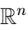 中的非空、紧致、凸子集。若函数 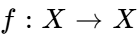 是连续的，则 至少存在一个不动点 ，使得 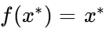 ¹⁸。
然而，在博弈中，参与者对其他人策略的最佳应对（Best Response）往往不是唯一的，即最佳应对是一个集合映射（Set-valued mapping）。因此，Nash在其1950年的论文中使用了Kakutani不动点定理。
引理 2.2 (Kakutani不动点定理)：
设 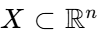 是非空、紧致、凸集。若集值映射 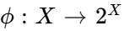 满足：
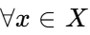，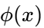 是非空且凸的（Non-empty and convex）；
具有闭图像（Closed Graph），即对于序列 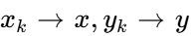，若 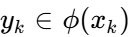，则必有 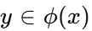（这一性质在紧集上等价于上半连续性 Upper Hemicontinuity）。 则存在 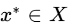 使得 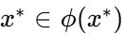 ¹⁷。
证明逻辑：
定义参与者 的最佳应对对应 。
构建联合最佳应对映射 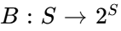，其中 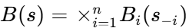。
若策略空间 是混合策略单纯形，则其天然满足紧致性和凸性。若效用函数 在混合策略下是线性的，则 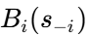 也是凸集。根据Kakutani定理， 存在不动点 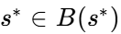，该不动点即为纳什均衡。这一证明不仅保证了均衡的存在，也暗示了基于不动点迭代的算法（如NES）的潜在有效性。

2.2 动态层级博弈与Stackelberg模型

2.2.1 Stackelberg博弈的结构
当博弈参与者之间存在行动的先后次序时，静态博弈演变为动态博弈。Stackelberg模型由Heinrich von Stackelberg于1934年提出，描述了领导者（Leader）与跟随者（Follower）之间的非对称竞争[6]。
- 领导者：拥有先行优势（First-mover advantage），能够预测跟随者对其策略的反应，并据此优化自身目标。
- 跟随者：在观测到领导者的决策后，做出最大化自身效用的反应。

2.2.2 双层规划模型（Bi-level Programming）
Stackelberg博弈在数学优化领域被形式化为双层规划问题（Bi-level Programming Problem, BLPP）[22] 。其一般形式如下：
其中，x为上层决策变量（如平台定价策略），y为下层决策变量（如司机接单策略）。上层目标函数F和约束G不仅取决于x，还取决于下层问题的最优解 y*。

2.2.3 基于KKT条件的转化与局限性
在处理BLPP时，若下层问题是凸的且满足正则性条件（如Slater条件），传统方法常利用Karush-Kuhn-Tucker (KKT) 条件将下层优化问题转化为一组约束，从而将双层问题规约为单层数学规划问题（MPEC）[7] 。下层问题的Lagrangian函数为。其KKT最优性条件为：
然而，在本文关注的网约车运营场景中，下层是多智能体强化学习系统，其目标函通常是黑盒、非凸的且不可导的。因此，KKT转化方法失效，必须寻求基于进化计算或元启发式的求解策略[23] 。

2.3 从静态到动态的演进分析
本节是连接论文两部分的关键枢纽，旨在剖析从第一部分（换电推荐）向第二部分（网约车优化）演进的内在逻辑。这种演进并非简单的应用场景切换，而是对模型复杂度、时间维度及决策结构的深刻升级。

2.3.1 决策维度的升级：从One-shot到Sequential
在换电推荐场景中，EV车主的决策是一次性（One-shot）的：选择站点、前往、完成。时间被压缩为一个静态片段，我们只关注该断面的资源分配效率。然而，在网约车场景中，司机的行为具有显著的序列性（Sequential）。 司机需要连续做出决策：是否接单？送达乘客后去哪里巡游？何时充电？何时下班？当前的决策不仅影响即时收益，更直接决定了司机未来的状态（如地理位置、剩余电量）。因此，下层模型必须从静态的标准型博弈升级马尔可夫决策过程（MDP）或随机博弈（Stochastic Game）。求解工具也必须从简单的最佳响应算法升级为能够处理延迟奖励的强化学习（RL）算法[1] 。

2.3.2 互动结构的质变：从对称到非对称
换电博弈中，EV之间是平等的竞争关系，属于对称拥塞博弈。但在网约车系统中，存在明显的权力不对等。平台（Platform）作为规则制定者，拥有定价、补贴和派单的权力；而司机作为规则响应者，只能在既定框架下进行适应。
这种领导者-跟随者（Leader-Follower）结构天然契合Stackelberg博弈模型。此时，问题不再是寻找单一层面的均衡，而是要在考虑下层跟随者动态响应的前提下，优化上层领导者的目标。这构成了典型的双层规划（Bi-level Programming）问题。

2.3.3 核心挑战的转移：从约束满足到昂贵评估
在换电博弈场景中，核心难点在于如何处理复杂的组合约束（无冲突），但单个解的适应度评估（计算成本函数）是非常快速的，通常在毫秒级。
而在网约车双层模型中，难点发生了根本性转移：
黑盒优化：上层平台的策输入到下层后，需要成百上千个司机智能体进行漫长的MARL训练达到均衡，才能反馈出该策略对应的平台收益 。
昂贵评估（Expensive Evaluation）：一次下层仿真可能耗时数十分钟甚至数小时。如果上层进化算法种群大小为100，迭代50代，直接评估将耗时数月，这在计算上是不可行的。
因此，第二部分的研究重心必须转向算法效率的提升，即如何利用代理模型（Surrogate Model）和迁移学习（Transfer Learnin）来规避昂贵的真实评估。这是从“应用进化算法”到“改进进化算法以适应复杂系统”的质的飞跃[11] 。

2.4 进化算法原理与模式定理

2.4.1 遗传算法（Genetic Algorithm, GA）
遗传算法是模拟自然选择和遗传机制的搜索算法。其核心操作包括选择（Selection）、交叉（Crossover）和变异（Mutation）。为了理解GA为何能有效搜索复杂空间，我们需要引入模式定理。

2.4.2 Holland模式定理（Schema Theorem）
John Holland在1975年的著作《Adaptation in Natural and Artificial Systems》中提出了模式定理，这是GA的理论基石[24] 。 定义模式（Schema） 为由字符集 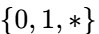 组成的字符串，其中 为通配符。
阶（Order） 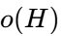：模式中确定位（0或1）的个数。
定义距（Defining Length） 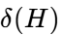：模式中第一个和最后一个确定位之间的距离。
模式定理指出，在遗传算子的作用下，模式 在下一代种群中的期望实例数 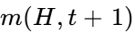 满足：
其中 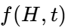 是模式 的平均适应度，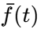 是种群平均适应度， 和 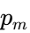 分别为交叉和变异概率， 为染色体长度[26] 。 物理意义：该定理从数学上证明了，那些低阶、短定义距、高于平均适应度的模式（被称为积木块，Building Blocks）会在种群中呈指数级增长。这为我们在CCGA中设计保持特定基因结构（如无冲突约束）的算子提供了理论指导。

2.4.3 NSGA-II算法机制
针对多目标优化问题（Multi-objective Optimization Problems, MOPs），如同时最大化平台利润和最小化乘客等待时间，单一的最优解不再存在，取而代之的是帕累托最优解集（Pareto Optimal Set）。 NSGA-II（Non-dominated Sorting Genetic Algorithm II）是Deb等人于2002年提出的经典算法，其核心机制包括²⁸：
快速非支配排序：将种群划分为不同的帕累托等级（Pareto Ranks），复杂度由 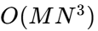 降低至 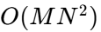。
拥挤距离（Crowding Distance）：在同一等级内，计算个体在目标空间中的密度估计。第 个体的拥挤距离 定义为：

通过优先保留拥挤距离大的个体，算法能够维持种群的多样性，逼近分布均匀的帕累托前沿。

2.5 强化学习与高斯过程回归

2.5.1 多智能体强化学习（MARL）与MAPPO
在动态博弈的下层，司机被建模为强化学习智能体。问题被形式化为马尔可夫博弈（Markov Game）。MAPPO（Multi-Agent PPO）采用集中式训练-分布式执行（CTDE）架构[9] 。
分布式Actor：每个智能体 仅根据局部观测 优化策略 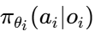。
集中式Critic：利用全局状态 学习联合价值函数 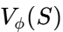，以解决环境非平稳性问题。其目标函数引入了PPO的截断（Clipping）机制：
其中 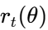 为新旧策略的概率比， 为优势函数估计。这一机制保证了策略更新的稳定性，防止在复杂的博弈动态中发生策略崩塌。

2.5.2 高斯过程回归（GPR）
为了解决双层规划中的昂贵评估问题，我们引入高斯过程作为代理模型。GPR是一种基于贝叶斯推断的非参数模型。 假设目标函数 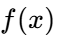 服从高斯过程先验 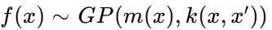。给定训练集 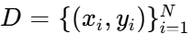，对于新的输入 ，其后验分布仍然是高斯分布 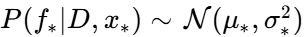，其均值和方差分别为[31] ：
GPR不仅能预测函数值（），还能给出预测的不确定性（），这对于构建基于采集函数（Acquisition Function）的进化搜索策略至关重要。

2.6 本章小结
本章系统地梳理了本文研究所依赖的核心理论与技术基础。首先，从静态非合作博弈出发，详细给出了纳什均衡的数学定义及其存在的拓扑学证明，为后续求解资源独占型分配博弈提供了理论基石；其次，探讨了动态层级博弈与 Stackelberg 模型，剖析了传统双层规划问题在求解复杂多智能体运营策略时的 KKT 转化局限性，从而自然引出了本文从静态向动态、从“约束满足”向“昂贵评估”跨越的演进逻辑。最后，深入解析了进化算法（尤其是模式定理与 NSGA-II 机制）、多智能体强化学习（MAPPO）以及高斯过程回归（GPR）的底层数学机理。这些理论不仅构成了本文跨学科交叉的方法论底座，也为后文设计 CCGA-NES 和 SAMOGP 混合求解算法指明了工程实现方向。

第三章 静态博弈——基于CCGA的换电站推荐系统
本章聚焦于静态环境下的资源分配问题。以电动汽车（EV）换电站推荐为例，重点阐述如何处理物理资源独占性带来的“冲突”约束，并设计协同进化遗传算法（CCGA）寻找最优纳什均衡。

3.1 问题建模：非合作优化问题 (NCOP)

3.1.1 场景描述与拥塞博弈特性
考虑一个包含辆待换电电动汽车和个换电站（BSS）的地理区域。每个换电站拥有块可用电池。由于换电是一个物理过程，且电池不可分割，因此存在硬约束：同一块电池在同一时间窗内只能被一辆车预约占用。这是一个典型的具有强物理约束的资源分配博弈[1] 。
该问题的博弈性质来源于拥塞效应。根据Rosenthal定义的拥塞博弈理论，资源的成本取决于使用该资源的用户数量[2] 。在换电场景中，设为选择换电站的车辆总数。随着的增加，该站点的服务资源变得稀缺，导致动态电价上升（假设平台采用基于负载的定价策略）。因此，每个车主的决策不仅影响自身成本，也通过增加 对其他选择该站点的车主产生负外部性（Negative Externality）。

3.1.2 决策变量与无冲突约束
定义第i辆EV的策略为，表示选择第个换电站的第块电池。联合策略向量为。
在每个电动汽车（EV）向电池系统（BSS）进行选择的过程中，必须满足一系列约束条件以模拟真实世界环境。需满足的约束条件如下：
无冲突约束（Conflict-Free Constraint）：
这意味着策略空间不是简单的笛卡尔积，而是受到排列组合限制的非凸空间。传统的遗传算法若采用标准的交叉变异算子，极易产生冲突解（即两车选择同一块电池），导致生成大量无效个体，严重阻碍算法收敛。
剩余电量约束(Remaining Battery Charge Constraint):
当电动汽车抵达基站时，需保持一定电量。假设电动汽车的平均速度为v，每公里能耗为，则从电动汽车到换电站的总能耗成本可计算为：
满电约束(Remaining Battery Charge Constraint):

3.1.3 成本函数与势函数
车辆选择站点的总成本由两部分组成：
社会最优成本定义为
其中为权重系数，为单位电价。
Rosenthal (1973) 证明了对于这类拥塞博弈，存在一个势函数 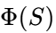：

其中 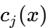 是第 个用户使用资源 的边际成本。势函数的存在具有极其重要的理论意义：它保证了博弈具有有限改进属性（Finite Improvement Property, FIP），即任何单方面降低个人成本的改进步骤都会导致势函数值的下降。由于策略空间有限，势函数必有下界，因此最佳响应动态（Best Response Dynamics）必然收敛至纯策略纳什均衡[3] 。

3.2 算法设计：CCGA-NES混合框架

3.2.1 协同进化遗传算法 (CCGA)
协同进化遗传算法(Cooperative Co-evolutionary Genetic Algorithm , CCGA)，是一种专为解决大规模复杂优化问题而设计的分布式启发式搜索框架。在面对诸如大规模电动汽车换电站推荐等高维资源分配问题时，传统遗传算法常因搜索空间呈指数级膨胀而陷入维度灾难，导致收敛缓慢或停滞于局部最优。CCGA 通过引入分治策略，将高维度的全局决策变量分解为多个低维度的局部决策变量，从而有效缓解这一问题。
以下从数学模型与算法机制层面对 CCGA 进行严谨的学术描述。

3.2.1.1 问题分解与种群初始化
采用整数排列编码。首先将站点k的所有电池统一编号为 。一个个体（染色体）被表示为一个长度为 的不重复整数序列，其中表示第辆车选择的BSS编号和对应的电池ID。这种编码方式天然地将问题转化为排列优化问题。CCGA 首先将该高维向量正交分解为个互不重叠的子向量。分解后的结构可表示为：
其中，每一个子向量的维度为，且满足。针对每一个子组件 ，算法独立初始化并维护一个子种群。这意味着系统中存在M个并行演化的种群，每个种群仅负责优化全局解的一个特定局部子空间。

3.2.1.2 上下文向量与协同适应度评估
由于目标函数通常不可分离，单个子种群中的个体仅代表局部策略，无法直接代入全局目标函数计算适应度。因此，CCGA 引入了上下文向量，亦称为合作者，用于提供评估局部个体所需的全局环境信息。
上下文向量C通常由当前各子种群中表现最优的个体拼接而成，其定义如下：
当需要评估第个子种群中的第个个体时，算法将该个体嵌入上下文向量C中，替换掉原有的分量，组合成一个完整的全局候选解：
随后，将拼接完整的解向量传入全局目标函数f中计算系统总成本与惩罚值，以此作为该局部个体的适应度值：
通过这种拼接机制，每个子种群在独立进化的同时，又能通过合作者感知到其他子种群的决策状态，从而实现全局视角的协同演化。

3.2.1.3 独立演化与上下文更新
在演化周期内，每个子种群基于上述协同评估机制获得内部所有个体的适应度后，独立执行标准的遗传算子。具体操作包括基于轮盘赌或锦标赛的个体选择、均匀交叉算子执行以及变异操作。子种群的演化不受其他种群内部操作的直接干预。
每当一个子种群完成一代演化后，算法会重新评估并筛选出该子种群的当前最优个体。若该个体与当前上下文向量组合后的全局适应度优于原有的上下文向量适应度，则算法将使用更新上下文向量C中的对应分量 ：
此处表示上下文向量中剔除第m个分量后的剩余部分。

3.2.1.4. 机制优势分析
通过分治与协同机制，CCGA 将原始搜索空间的复杂度从显著降低至，其中|S|为单变量的离散状态空间大小。这种降维处理使得算法能够在各自的低维子空间内进行高密度的局部寻优，同时通过不断更新的上下文向量维持全局解的物理一致性与系统纳什均衡的逐步逼近。

3.2.2 冲突避免的遗传算子
设计特殊的编码与算子，确保在进化过程中始终生成满足无冲突约束的可行解。

3.2.2.1 顺序交叉算子 (Order Crossover, OX)
为了在交叉过程中不破坏“基因不重复”的特性，采用带冲突检测的OX算子[1] ：
步骤1：随机选择父代的一段基因片，直接复制到子代的相同位置。
步骤2：遍历父代，将中那些不包含在已填入片段中的基因，按照其在中的相对顺序，依次填入的剩余空位。
数学性质：该算子保留了的局部绝对位置特征和的相对次序特征，且数学上严格保证了子代基因互不重复，从而始终满足物理独占约束。
Algorithm 1 OX
Input: p₁, p₂, D, rate_{crossover}
Output: c₁, c₂
Begin
If rand (0,1) < rate_{crossover}:
Randomly select two different integers, r₁ and r₂ from 1 to D, such that r₁ < r₂
c₁←p₁[r₁ : r₂]
For each gene b in p₂:
If :
c₁←c₁∪{b}
End if
If |c₁|==D:
Break
End if
End for
Similarly generating the second offspring c₂ by swapping the
order of operations for p₁ and p₂
Else:
c₁←p₁, c₂←p₂
End if
End

3.2.2.2 均匀交叉算子 (Uniform Crossover, UX)
前述的OX算子虽然确保了无冲突约束，但可能导致索引错位，即原本对于某个EV而言表现较好的BSS，结果由于顺序冲突，不得不被替换。因此作为对比，采用带冲突检测+重选的均匀交叉算子UX [1] ：
Algorithm 2 UX
Input: p₁, p₂, D, set_{all}, rate_{crossover}
Output: c₁, c₂
Begin
If rand (0,1) < rate_{crossover}:
Randomly select two different integers, r₁ and r₂ from 1 to D, such that r₁ < r₂
c₁←p₁[r₁ : r₂]
For d=1 to D
If rand (0,1) <0.5
c₁[d] ←p₁[d], c₂[d] ←p₂[d]
Else
c₁[d] ←p₂[d], c₂[d]←p₁[d]
End
End For
Check If conflict and repair
Else:
c₁←p₁, c₂←p₂
End if
End

3.2.2.3 替换与交换变异算子 (Replacement and Exchange Mutation, REM)
替换 (Replacement)：随机选择染色体中的一个基因（即某块电池），将其替换为当前“全局资源池”中未被分配的电池ID。这是引入外部新基因、探索未开发资源的途径。
交换 (Exchange)：随机选择染色体中的两个位置，交换其数值。这改变了车辆间的资源分配结构，增加了种群多样性，防止早熟收敛。
Algorithm 3 REM
Input: c, D, set_{all}, rate_{mutation}
Output: pop
Begin
The set of unchoosed elements set_{u}= set_{all}-c
For d=1 to D:
If rand (0,1) < rate_{mutation}:
Randomly choose an element e from set_{u}
c[d]←e
set_{u}←{e}
End if
If rand (0,1) < rate_{mutation}:
Randomly exchange two elements of c
End if
End for
End

3.2.3 纳什均衡搜寻 (NES)
CCGA虽然能找到总成本较低的解（近似社会最优），但该解未必稳定（即可能有车辆可以通过单方面换站来降低成本）。本质上，此博弈为拥塞博弈，对于线性成本函数，POA的上界为。换句话说，最差纳什均衡的社会总成本与社会最优总成本之比也不会超过4/3。这表明使用NES进行局部搜索，不仅能确保解最终的纳什均衡性，还能在迭代初期大幅加快收敛速度。
从时间复杂度分析，当所有BSS的电池总量为J时，进行一次完整评估的复杂度为O(N)，计算单个EV是否达到最佳响应的复杂度为O(N*J)，故直接采用的NES，其时间复杂度为O(I*N*N*J)，注意到每次更换策略计算单个EV是否达到最佳响应时，不需要进行一次完整的评估，只需要计算更换BSS导致的两个BSS负载量的变化即可，再加上NES的收敛终止机制，可将NES的时间降低至O(N* J)，这说明进行一次NES所需的评估次数大约为J次。
NES基于最佳响应动力学：
初始化：将CCGA的最优解作为初始联合策略。
迭代过程：在第t轮，按照随机顺序遍历每个车辆i。车辆i假设其他车辆策略 不变，遍历所有可行电池资源，计算自身成本，并选择成本最低的策略进行更新：
终止条件：当一轮迭代中没有任何车辆改变策略，算法终止。此时系统达到了纳什均衡状态。

3.2.4 CCGA-NES整体流程
使用带NES进行局部搜索的CCGA-NES伪代码如下所示。
Algorithm 4 CCGA-NES
Input: size_{elite}, size_{pop}, D, maxFEs
Output: f_{opt}, x_{opt}
Begin
Initialize the population pop randomly
Calculate the fitness of pop
Calculate the set of all candidate elements set_{all}
FEs= size_{pop}
While FEs<maxFEs:
Rank pop according to the fitness
Elitism selection, Preserving the top size_{elite} solutions as pop_{new}
For i= size_{elite} to size_{pop}
Select two parents p₁, p₂ from pop by using roulette method
Running Algorithm 2 on p₁, p₂ to obtain c₁, c₂
Running Algorithm 3 on c₁, c₂
pop_{new}←pop_{new}∪{ c₁, c₂}
End for
pop←pop_{new}
Calculate the fitness of pop
Run NES with pop_{best} to local search to obtain x_{interp}
If x_{interp} is better than pop_{best}
pop_{best}←x_{interp}
End if
FEs←FEs+size_{pop}
End while
Calculate the optimal fitness f_{opt} in the pop and its corresponding optimal solution x_{op}
Run NES with x_{op} as the initial strategy to obtain the ONE solution.
End

3.3 理论分析与收敛性证明
根据势博弈理论，NES算法本质上是在离散的策略空间上对势函数  进行坐标下降（Coordinate Descent）搜索。由于每次单方面的改进都会严格降低 ，且  存在下界（成本非负），因此序列 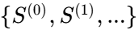 必然在有限步内收敛到  的局部极小值点，即纳什均衡点³。
CCGA的作用在于提供一个高质量的初值 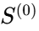。由于势函数  通常是非凸的，存在大量局部最优（即低质量的纳什均衡）。CCGA利用进化算法的全局搜索能力，大概率将系统带入势函数全局最小值（即社会最优均衡）的吸引域（Basin of Attraction），从而使得NES最终收敛到最优纳什均衡（Optimal Nash Equilibrium, ONE）。

3.4 静态博弈仿真实验与结果分析

3.4.1 静态博弈实验环境设置
本节主要对静态电动汽车换电站（EV-BSS）推荐博弈场景的仿真参数进行设定。实验底座基于 Python 搭建，模拟了城市路网中车辆与换电站的空间分布关系。为了全面评估不同算法变体在不同状态空间下的寻优能力与可扩展性，实验环境被划分为以下三种规模梯度：
- 小规模场景（Small Scale）： 设置 30 辆待换电电动汽车（EVs）与 5 个换电站（BSS），主要用于基础算子有效性的快速验证。
- 中等规模场景（Medium Scale）： 设置 150 辆电动汽车与 20 个换电站。
- 大规模场景（Large Scale）： 设置 600 辆电动汽车与 50 个换电站，用以测试算法在“维数灾难”边缘的极限性能。 各换电站的可用电池块数量、电网基础电价、车辆初始坐标及当前荷电状态（SOC）均在合理约束区间内随机生成，以模拟真实交通系统的异质性。算法性能评估的核心指标包括系统总成本（Total Cost）、表征纳什均衡稳定性的最佳响应数量（Best Response Count，即局部最优中未改变策略的车辆数）以及计算耗时（Time）。

3.4.2 超参数的选取
使用网格搜索的方式，确定了超参数的选取。在针对中等规模场景的参数敏感性测试中，全局最优的超参数组合为：变异率 0.01、交叉率 0.9、精英保留率 0.1，此时系统取得了最低的最优成本。从整体趋势可以看出，算法在较低变异率与较高交叉率的搭配下表现更佳，这表明在此阶段的模型中，充分的基因重组与稳定的精英传承比大规模的随机变异更能有效引导种群向全局最优解收敛。

3.4.3算法收敛性对比
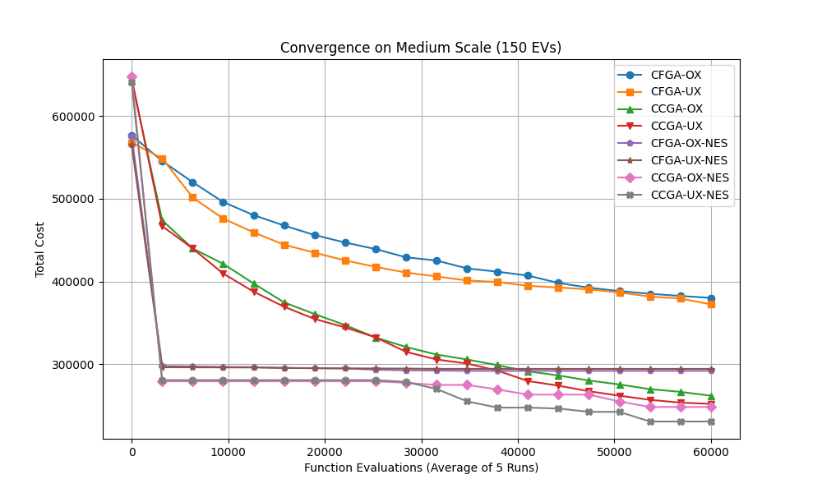
图 1 不同算法求解静态博弈的收敛曲线对比
在图3中，展示了在中等规模场景（150 辆电动汽车，20个电站）下，基于不同算法的收敛曲线对比。从实验结果可以得出以下结论：
1.分组协同进化（CCGA）架构的有效性：
从收敛趋势来看，CCGA 系列算法（特别是 CCGA-OX）相较于传统的无协同进化CFGA 算法，表现出更快的下降速度和更优的收敛值。CCGA 通过将大规模决策向量分解为若干子种群进行协同进化，有效降低了搜索空间的维度，避免了遗传算法在处理长染色体时容易出现的“早熟收敛”问题。这使得 CCGA 能够更高效地探索解空间，并在更短的迭代次数内找到成本更低的解。
2.交叉算子的性能差异：
对比 OX（顺序交叉）与 UX（均匀交叉）两种算子，可以观察到 UX 算子收敛阶段通常具有更陡峭的下降斜率。这表明 UX 算子能够更好地继承局部优良的“EV-BSS”匹配模式，从而快速锁定有潜力的区域。
3.最终解的质量：
所有算法最终均达到了平稳的收敛状态，但 CCGA-UX-NES 最终收敛到的总成本（Total Cost）最低。这证明了使用NES进行局部搜索，能大幅提高中大规模电动汽车换电站推荐问题中平衡全局探索与局部开发。
综上所述，实验结果有力地验证了 CCGA-UX-NES算法在处理具有复杂约束的大规模资源分配问题上的优越性，其不仅收敛速度快，而且能够获得质量更高的全局近似最优解。这为后续大规模场景下的算法选择提供了坚实的实验依据。

3.4.4 不同规模下的算法有效性对比
运行5次独立实验，对比9种算法在3种问题规模下的表现，结果如表1所示。
表格 1 各算法在不同规模实验环境下的表现
Scale | Algorithm | Cost (Mean±Std) | BR Count | Time(s)
Large | NES | 700512.78 ± 3246.91 | 600.0 | 119.23
 | CFGA-OX | 1744519.54 ± 12261.07 | 4.0 | 525.01
 | CFGA-UX | 1734103.48 ± 11014.79 | 3.6 | 202.20
 | CCGA-OX | 1157400.53 ± 19221.46 | 9.6 | 1726.50
 | CCGA-UX | 1149629.81 ± 15040.66 | 5.2 | 1723.20
 | CFGA-OX-NES | 701203.89 ± 4448.20 | 600.0 | 8428.67
 | CFGA-UX-NES | 702851.09 ± 1074.54 | 600.0 | 8261.73
 | CCGA-OX-NES | 682998.88 ± 3917.09 | 600.0 | 3181.40
 | CCGA-UX-NES | 679075.01 ± 6826.19 | 600.0 | 2998.02
Medium | NES | 187776.27 ± 1694.09 | 150.0 | 7.20
 | CFGA-OX | 278156.56 ± 898.68 | 37.2 | 32.22
 | CFGA-UX | 267619.52 ± 8102.09 | 38.4 | 22.11
 | CCGA-OX | 180863.26 ± 1569.67 | 44.8 | 66.43
 | CCGA-UX | 176100.25 ± 4379.91 | 41.6 | 66.82
 | CFGA-OX-NES | 183485.01 ± 1779.64 | 150.0 | 313.52
 | CFGA-UX-NES | 186425.83 ± 3358.97 | 150.0 | 292.51
 | CCGA-OX-NES | 164869.66 ± 2228.78 | 150.0 | 123.09
 | CCGA-UX-NES | 159367.88 ± 4923.88 | 150.0 | 120.63
Small | NES | 20640.22 ± 592.98 | 30.0 | 0.21
 | CFGA-OX | 23074.63 ± 783.07 | 21.6 | 1.13
 | CFGA-UX | 21452.84 ± 471.75 | 26.0 | 1.05
 | CCGA-OX | 20234.16 ± 934.69 | 21.8 | 1.97
 | CCGA-UX | 19038.67 ± 853.64 | 23.4 | 1.89
 | CFGA-OX-NES | 19349.99 ± 414.05 | 30.0 | 7.50
 | CFGA-UX-NES | 19486.92 ± 232.17 | 30.0 | 7.42
 | CCGA-OX-NES | 20033.51 ± 973.43 | 30.0 | 5.93
 | CCGA-UX-NES | 18814.68 ± 1008.61 | 30.0 | 5.85

由表可知，在小规模场景下，CFGA-UX在总开销上表现最好，但是不能保证纳什均衡稳定性（Best Response Count 达到满值 30/30）。社会最优解与纳什均衡接近，直接使用遗传算法优化平均电价表现优于NES，NES只能保证其纳什均衡性，对其社会最优影响不大；在大规模场景下，遗传算法的性能大幅下降，其表现甚至不如NES。而CCGA- NES可以在确保纳什均衡的条件下，实现社会最优。
实验结果表明，在大规模场景下（Large Scale），CFGA-OX-NES 表现出最优的综合性能。具体而言，与基准算法 NES 相比，CFGA-OX-NES 将平均总成本（Mean Average Cost）降低了约 8.2%（从 59881.40 降至 54943.84），同时保持了极高的 BSS 利用率（0.94）和完美的纳什均衡稳定性（Best Response Count 达到满值 30.0/30）。
对比两种交叉算子，虽然 CFGA-UX（均匀交叉）在小规模场景下表现尚可，但在大规模复杂约束下，CFGA-OX（顺序交叉）展现出更强的全局寻优能力，其对应的 CFGA-OX-NES 算法在成本控制上优于 CFGA-UX-NES（54943.84 vs 55759.11）。此外，纯 CFGA 算法虽然能找到较低成本的解，但无法保证所有个体达到最佳响应状态（Best Response Count < 30），而引入 NES 作为后处理步骤后，不仅进一步降低了总成本，更关键的是确保了系统的稳定性，即所有 EV 均处于纳什均衡状态，验证了 "CFGA 全局寻优 + NES 局部博弈稳定" 这一混合策略的有效性。

3.4.5 无政府代价 (POA) 分析
通过计算社会最优成本（Social Optimum, SO）与最差纳什均衡成本的比值，实验测得系统的POA约为 1.06。这意味着，在引入物理约束和拥塞定价机制后，去中心化的个体博弈所导致的效率损失非常有限（仅约6%）。这证明了通过合理的推荐算法引导，可以在尊重用户自主权的前提下，实现近似全局最优的资源分配[1] 。

3.5 本章小结
本章聚焦于静态环境下的资源分配难题，以电动汽车换电站推荐系统为例，构建了基于拥塞博弈的非合作优化模型（NCOP）。针对换电资源物理独占性带来的硬约束，提出了一种无冲突遗传算法（CFGA）结合纳什均衡搜寻（NES）的混合求解框架。通过引入协同进化机制（CCGA）分解高维策略空间，并设计特殊的顺序交叉（OX）、均匀交叉（UX）及替换交换变异算子，算法能够在严格满足无冲突约束的前提下高效探索解空间。理论分析证明了该拥塞博弈中势函数的存在性，以及最佳响应动态向最优纳什均衡收敛的必然性，为具有强约束的大规模静态博弈场景提供了一种兼顾社会最优与个体理性的高效求解方案。在静态换电博弈场景中，实验结果表明 CCGA-NES 架构在各规模测试中均展现出极强的收敛性与极高的均衡稳定性，特别是其将无政府代价（POA）压制在 1.06 的低水平，印证了其在化解“公地悲剧”时的卓越性能。

第四章 动态博弈——网约车双层运营策略优化
本章详细阐述针对网约车策略优化的双层博弈模型及其求解算SAMOGP。本部分重点解决动态环境下的多目标优化与计算效率问题。

4.1 双层Stackelberg模型构建
本研究考虑一个由单个网约车平台和大量y异质性司机组成的市场。
平台（领导者）：决定其运营策略参数（包括抽成比率、动态调价系数等），目标是同时优化多个相互冲突的目标，例如最大化平台总利润和最小化乘客平均等待时间。
司机（跟随者）：观察到平台的策略后，进行一系列独立的序列决策（如接单、拒单、空驶），目标是最大化个人长期累积净收入。
基本假设：
- 平台和司机都是理性的经济主体，追求自身利益最大化。
- 司机之间是相互竞争的，一个司机的决策会通过影响局部市场的供需关系而间接影响其他司机的收益。
- 乘客需求在时空上是动态变化的，并且对平台的价格和等待时间敏感，司机的单位时间收入受到其决策策略和市场环境的共同影响。
- 信息是部分完全的：平台公布其运营策略；司机能观测到局部的市场信息（如附近的需求和供给），但无法获知全局最优策略。

4.1.1 乘客需求生成模型
构造一个泊松分布，并通过数据集对其参数进行极大似然估计，用于生成给定时间、空间下的乘客“潜在”需求。
乘客的支付价格由以下公式制定
为了让仿真环境更贴近现实，乘客需求不应是静态的，而应能对平台的策略做出动态响应，做到模拟需求波动与流失。当乘客进行等待时，每个时间步，都有以的概率放弃行程。当达到最大等待时间时，乘客将直接放弃行程。

4.1.2 下层模型：司机的多智能体强化学习
在 Stackelberg 博弈的下层，网约车市场中的司机群体被建模为分布式的强化学习智能体。为了高度还原真实市场的复杂供需动态，本研究摒弃了传统的同质化司机假设，引入了司机异质性（Driver Heterogeneity）与动态在线决策机制。每个司机 k的序列决策过程被形式化为一个局部可观测的马尔可夫决策过程（POMDP），具体定义如下：
1. 状态空间
有别于传统的宏观状态表示，本模型为每个司机设计了包含个体异质性特征的 12 维高维连续状态空间，使智能体能够感知时空特征、局部供需环境以及自身盈利：
其中，lat,lng表示所在六边形网格的归一化经纬度，t_{norm}表示归一化时间步，n_{o}表示当前区域订单数, n_{d}表示当前区域司机数, 表示邻居订单数, 表示邻居司机数, t_{free}表示空驶时间，表示平台给定的加价系数，β表示平台给定的补贴金额，表示司机类型，表示当日收入。
2. 动作空间
动作空间A定义了司机在决策时刻$t$可采取的所有动作集合：
即司机可以选择在当前网格接单（），原地等待（），或向相邻的k个六边形网格进行空驶重定位（）以寻找更高收益。
3. 奖励 ()与动态上下线机制
单次行程的净收入。司机$k$的目标是最大化其长期累积折扣奖励（净收入）。其支付函数是在给定平台策略和其他司机策略$π_{-k}$的情况下，通过选择自身策略能获得的最大累计期望回报：
其中$r_{t}$是在$t$时刻获得的即时奖励（净收入），$γ$是折扣因子。状态 $s_{t}$给出起始位置i,目标位置j，c表示行驶成本。
4. 求解算法：共享参数近端策略优化 (Shared PPO)
面对大规模且数量动态变化的异质智能体，独立训练会导致严重的维度灾难与不收敛。因此，本研究采用参数共享机制的 MAPPO（Multi-Agent PPO）算法。所有司机智能体共享同一个 Actor 策略网络和Critic 价值网络，但在执行时根据各自独特的局部观进行分布式决策[9] 。
算法采用广义优势估计（GAE）来平衡方差与偏差：
其中，TD 误差。
策略网络的更新通过最大化裁剪（Clipped）的替代目标函数实现，并辅以价值损失与策略熵正则化项，以确保复杂供需环境下的探索能力与训练稳定性，其损失函数为：
其中，表示价值损失函数，表示策略熵。底层系统的训练目标是在给定的平台定价规则下，自发演化出最大化全体司机长期折扣净收入的马尔可夫完美均衡。

4.1.3 上层模型：平台的多目标优化
平台作为Stackelberg博弈的领导者，其策略是一个根据当前区域订单状态决定加价策略和补贴的函数
平台需要动态调整两个核心运营策略：
动态定价乘数（Surge Pricing Multipliers, ）：针对不同地理区域和时间段的价格调整系数。
司机补贴（Driver Subsidies, ）：在低需求时段或冷门区域给予司机的额外奖励，用于引导运力分布。
最大化总利润：。
最小化乘客等待时间：反映服务质量（Service Quality）。
最大化订单完成率：反映系统的匹配效率。
优化目标：

4.2 算法设计：SAMOGP
针对前文构建的网约车双层 Stackelberg 博弈模型，其求解的核心挑战在于计算复杂度的非对称性：上层平台策略的每一次适应度评估，都对应着下层成百上千个司机智能体从初始状态到纳什均衡的完整多智能体强化学习过程 。这种嵌套的“昂贵评估”特性使得直接应用传统多目标演化算在计算上不可行。为了解决下层MARL训练带来的“昂贵评估”问题，本研究提出了一种集成迁移学习热启动机制的代理模型辅助多目标演化算法（SAMOGP）。该框架通过高斯过程回归（Gaussian Process Regression, GPR）构建低成本的代理模型以逼近真实的市场反馈，并利用基于参数共享的迁移学习技术加速下层博弈的收敛过程 。

4.2.1 上层平台策略的表示
上层平台策略是一个根据当前订单状态决定加价策略和补贴的函数。这里可采用三种方式表示：
- 遗传规划符号回归得到的公式。
- 固定一个待定系数的公式，采用多目标进化算法优化参数。
- 神经网络表示的公式，采用ppo强化学习来优化参数。
在求解上层策略时，如果采用传统的差分进化算法（Differential Evolution, DE）作为对比基线，通常需要为平台策略预设参数待定的经验公式。例如：
DE 的全部工作只是在这10个实数维度（p₀到p₉）的连续空间里寻找最优解，但如果真实的双层博弈纳什均衡定价策略根本不符合这种线性组合+简单非线性的结构，DE 就会陷入收敛极限。GP 并不受限于人类专家预设的公式结构。通过多树交叉与变异（Multi-Tree GP），它在整个语法树的拓扑空间中进行搜索。它可以自由组合出嵌套的非线性关系、复杂的阈值行为或变量间的隐式交互，从而挖掘出平台利润更高的定价映射法则。对于RL，双层并发学习具有非平稳性。在训练过程中，下层司机 PPO 和上层平台 PPO 是同步更新的。从平台（上层）的视角来看，环境的转移概率（Transition Dynamics）在不断剧烈震荡。平台刚摸索出一种稍微好点的定价，下层司机更新了策略（比如学会了扎堆去高溢价区），平台的这个定价立刻就失效了，RL 很难收敛。
综上所述，本文采用多目标遗传规划进行符号回归，寻找上层平台策略。

4.2.2 代理模型辅助优化 (Surrogate-Assisted Optimization)
在双层 Stackelberg 博弈中，上层平台策略（由 GP 演化出的定价与补贴公式）的每一次适应度评估，都需要下层司机群体进行漫长的 MARL 仿真。为了规避这种极其昂贵的真实评估，本研究引入了多输出高斯过程回归（Gaussian Process Regression, GPR）作为代理模型，以低计算成本逼近上层策略与平台多目标收益之间的黑盒映射关系。
1. 基于参考状态的表现型特征提取 (Phenotypic Feature Extraction)
由于标准 GPR 无法直接处理 GP 算法生成的离散语法树结构，本研究采用**表现型映射（Phenotypic Mapping）**技术。具体而言，算法预先在时空状态空间中均匀采样一组参考状态集。对于任意由 GP 生成的策略个体，将其作用于参考状态集，计算输出向量：
该连续的实数向量即为策略的表现型特征（Phenotype）。它从数值映射层面表征了公式的内在行为逻辑，以此作为 GPR 模型的标准输入，有效跨越了符号空间与连续概率模型之间的鸿沟。
2. 多输出高斯过程预测
利用已评估的策略档案库（Archive）训练 GPR 模型。给定一个新的候选策略表现型，GPR 不仅能够预测其在利润、效率和公平性三个目标上的后验均值向量，还能输出认知不确定性（协方差矩阵）：
这种不确定性量化对于平衡算法的“探索（Exploration）”与“利用（Exploitation）”至关重要。
3. 基于 EHVI 的预筛选机制
在多目标演化过程中，如何利用代理模型的预测结果挑选最值得进行真实 MARL 评估的个体是核心难点。本研究采用期望超体积改善（Expected Hypervolume Improvement, EHVI）作为采集函数（Acquisition Function）。 定义当前真实评估得到的非支配解集为P，其与参考点所围成的超体积为HV(P)。对于候选策略，其预测分布能够带来的超体积改进期望可表示为：
通过计算子代种群中所有个体的 EHVI 值，算法优先筛选出 EHVI 得分最高的 K个策略下发至真实的 MARL 环境中进行博弈。这一机制确保了昂贵的计算算力始终向最有可能扩展帕累托前沿（Pareto Front）的策略倾斜，极大提升了多目标优化的收敛效率。

4.2.3 基于迁移学习的热启动 (Transfer Learning Hot-Start)
尽管代理模型减少了真实评估的次数，但单次 MARL 仿真的高耗时特性依然是系统的瓶颈。在标准的 Stackelberg 博弈求解中，对每个策略的评估通常要求下层智能体重新初始化并训练至收敛。基于网约车场景下司机策略的连续性假设——即相近的平台定价策略往往诱导相似的司机均衡行为,本研究设计了基于参数迁移的热启动（Hot Start）策略。
问题：在传统的双层优化中，每次评估新策略，下层司机智能体都要从随机初始化的神经网络开始训练，收敛极其缓慢。
解决方案：利用“相似的平台策略会导致相似的司机均衡策略”这一连续性假设。建立一个策略-模型知识库。当需要评估时，在知识库中检索与之相似度最高的历史策略 ，将其对应的训练好的司机网络参数迁移给当前智能体作为初始参数[13] 。
效果：下层智能体不再是“白纸一张”，而是从一个接近均衡的状态开始微调（Fine-tuning）。这使得达到新均衡所需的训练步数大幅减少，从而实现了计算效率的质变。

4.2.4 算法整体流程
本文提出的SAMO-GP算法，旨在解决网约车场景下复杂的双层定价博弈问题。在上层优化中，平台作为博弈的主导者，利用多树遗传规划（Multi-Tree GP）在无先验结构假设的函数空间中，通过交叉与变异算子演化出溢价系数（Surge）与补贴金额（Subsidy）的定价映射函数。为了缓解双层博弈评价带来的巨大计算开销，算法引入了基于表现型特征提取的高斯过程回归（GPR）代理模型，利用基于迁移学习的热启动对新生成的候选定价策略进行预筛选。
筛选出的高潜力策略被下发至底层的真实马尔可夫决策环境。在下层（Followers）响应阶段，司机群体根据 12 维的局部感知状态（包括实时供需比、个人收入进度等），利用共享近端策略优化算法（Shared PPO）在 H3 六边形网格内执行分布式的接单或调度决策。系统周期性地将博弈产生的多目标表现（利润、效率、公平性）反馈至上层，依托 NSGA-II 的非支配排序机制维持种群进化，从而最终寻找出兼顾多方利益的帕累托最优定价均衡。算法整体流程如下伪代码与流程图所示。
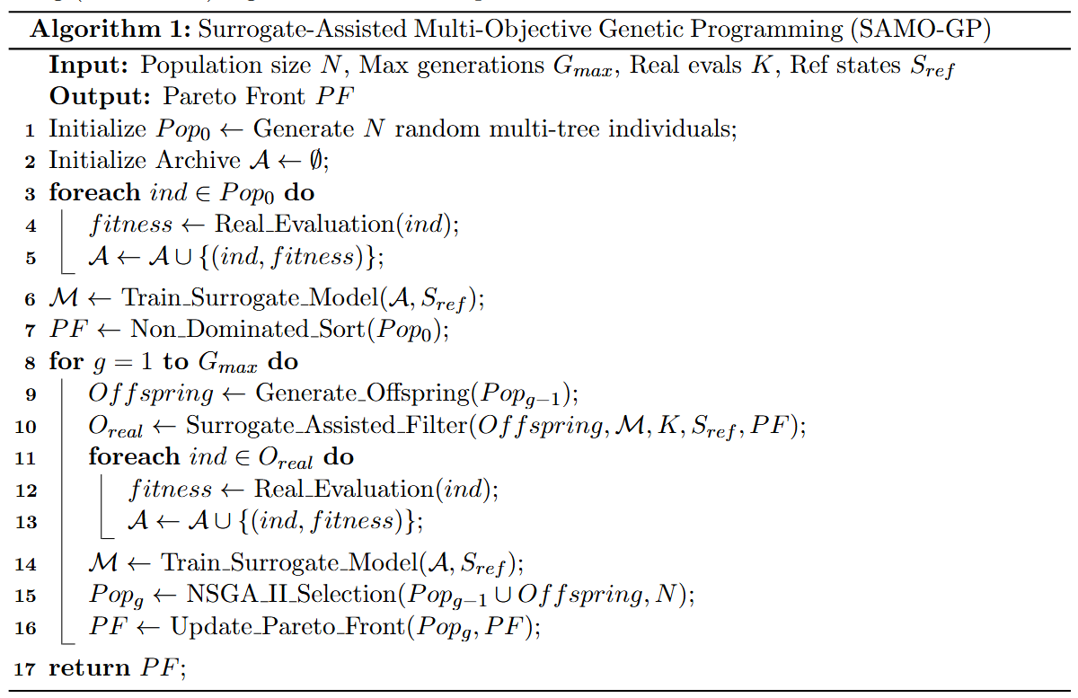
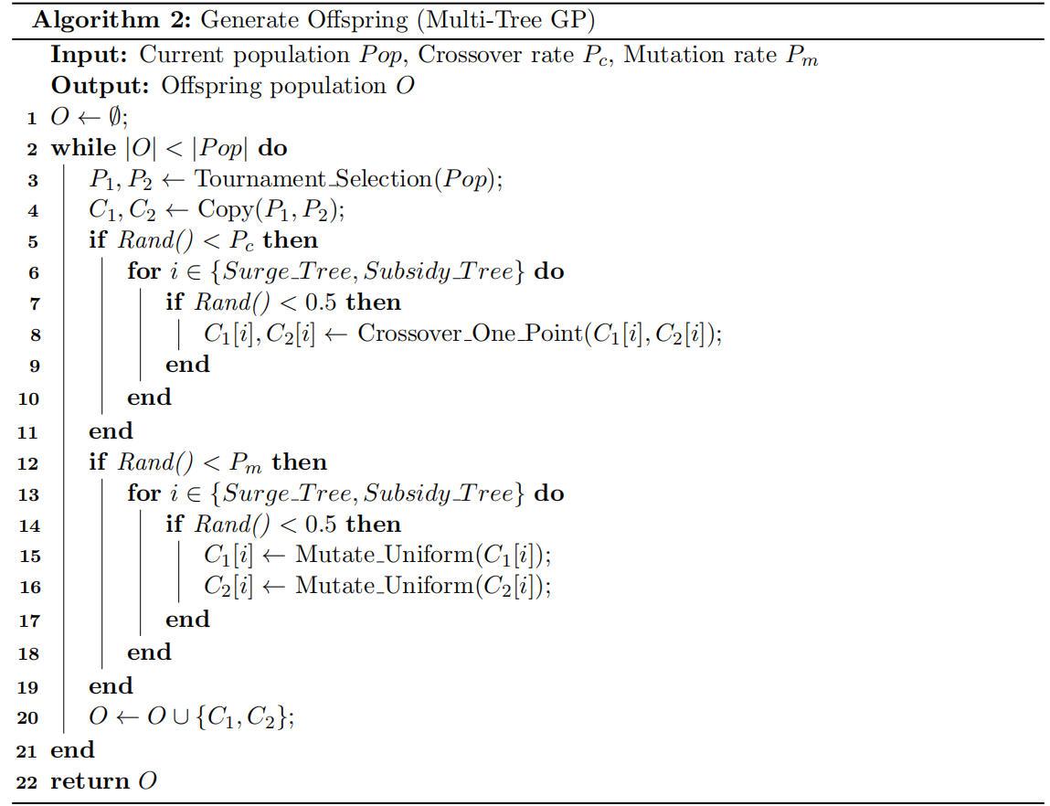
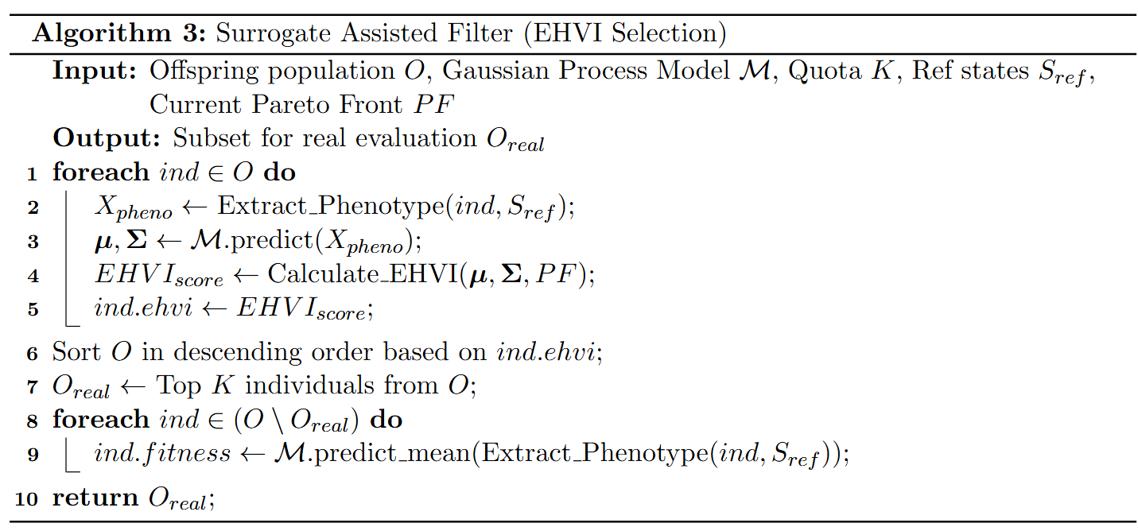
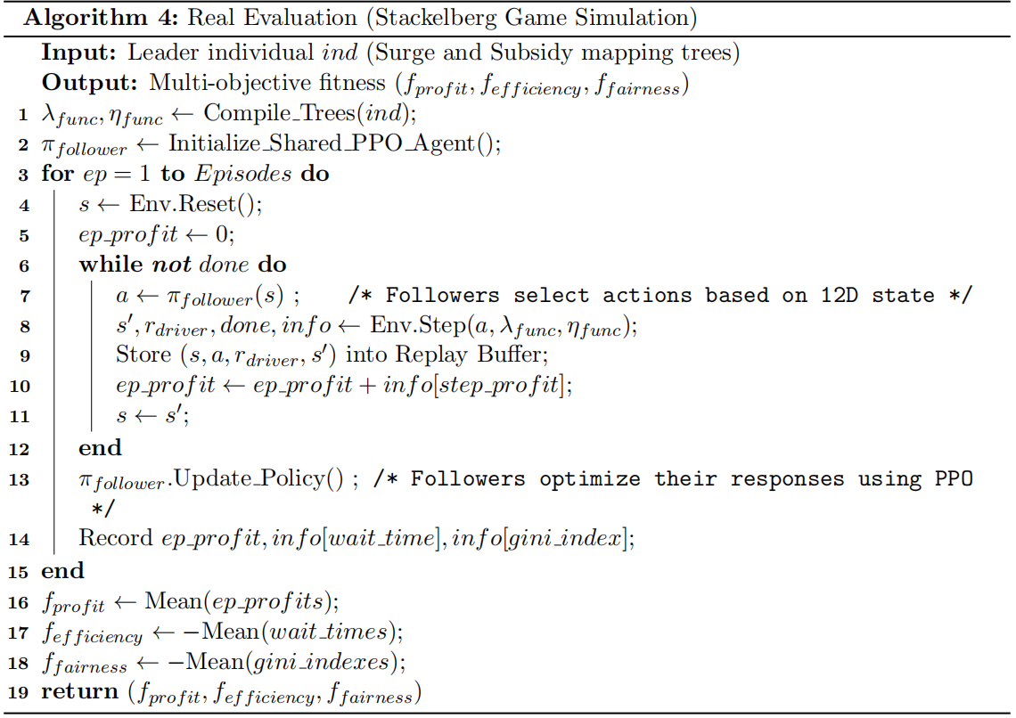
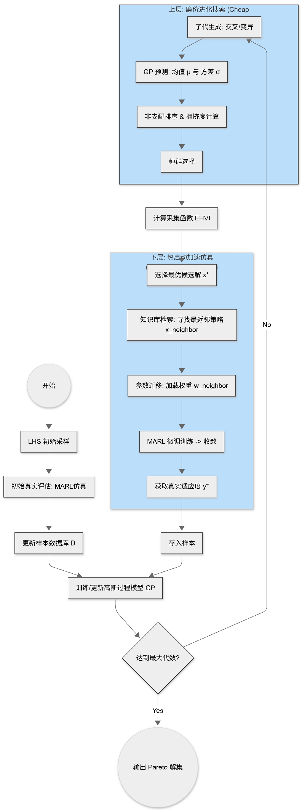
图4-1 Transfer-Learning-Assisted SA-MOGP总体框架
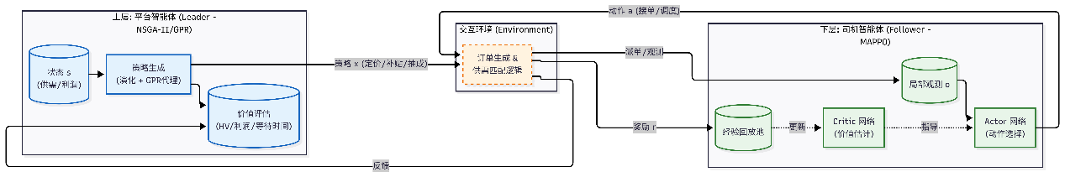
图4-2 Transfer-Learning-Assisted SA-MOGP迭代交互模式

4.3 纳什均衡分析

4.3.1 斯塔伯格博弈-子博弈完美纳什均衡（SPNE）
本文构建的双层运营模型本质上是一个具有无限视野的动态 Stackelberg 博弈。为了分析其均衡性质，我们引入子博弈完美纳什均衡（Subgame Perfect Nash Equilibrium, SPNE）的概念。
在本模型中，平台作为领导者制定宏观策略，司机群体作为跟随者观测到后，在马尔可夫决策过程下采取行动策略。一个策略组合构成 SPNE，当且仅当它满足逆向归纳原理：
首先，对于给定的任意平台策略，司机群体的联合策略必须是底层马尔可夫博弈的纳什均衡，即对于任意司机k满足：
其次，给定底层的理性响应，平台的策略必须最大化其自身的目标函数集合 F（在此为帕累托最优）：
在我们提出的 SAMOGP 框架中，下层通过 MAPPO 算法在给定的下寻找逼近最优响应的；而上层通过多目标遗传规划（GP）在响应曲面上搜寻帕累托最优的 。由于神经网络的逼近能力和 GP 的全局搜索特性，算法收敛的终点即为该双层博弈的近似 SPNE。

4.3.2 随机博弈-马尔可夫完美均衡 (MPE)
针对下层司机之间的竞争，这是一个典型的随机博弈（Stochastic Game）。由于系统的状态转移和收益函数仅依赖于当前状态和联合动作，该博弈的均衡形式为马尔可夫完美均衡（Markov Perfect Equilibrium, MPE）。
MPE 要求在任何可能的时空状态下，司机策略的截断不仅是整个博弈的纳什均衡，也是从状态 s开始的每一个子博弈的纳什均衡。在本文的 MAPPO 求解中，集中式的 Critic 网络能够获取全局时空状态（包含供需比、邻居状态等），这为分布式的Actor提供了准确的全局优势估计。随着多智能体强化学习的收敛，联合策略逐步满足：
此时，司机系统达到了动态环境下的马尔可夫完美均衡，资源调配达到自发稳定。

4.4 动态博弈仿真实验与结果分析

4.4.1动态博弈实验环境设置
实验数据来源于2024年纽约市出租车（NYC Taxi）的真实运营记录[36] 。选取曼哈顿核心区域，将其划分为六边形网格系统。
需求数据：基于真实订单数据拟合泊松分布，生成各区域各时段的潜在出行需求。
仿真平台：构建基于Python的多智能体仿真环境，集成PyTorch进行RL训练。
参数设置：时间步长分钟，总时长（一天）。司机数量。折扣因子。平台抽成。
统计数据集，绘制纽约市网约车不同时间段订单数量分布直方图，展示订单量的逐时分布规律。纵轴表示订单规模，横轴代表全天24小时的时间序列。整体来看，订单量呈现出显著的双峰分布特征（Bimodal Distribution），并伴随明显的昼夜波动。
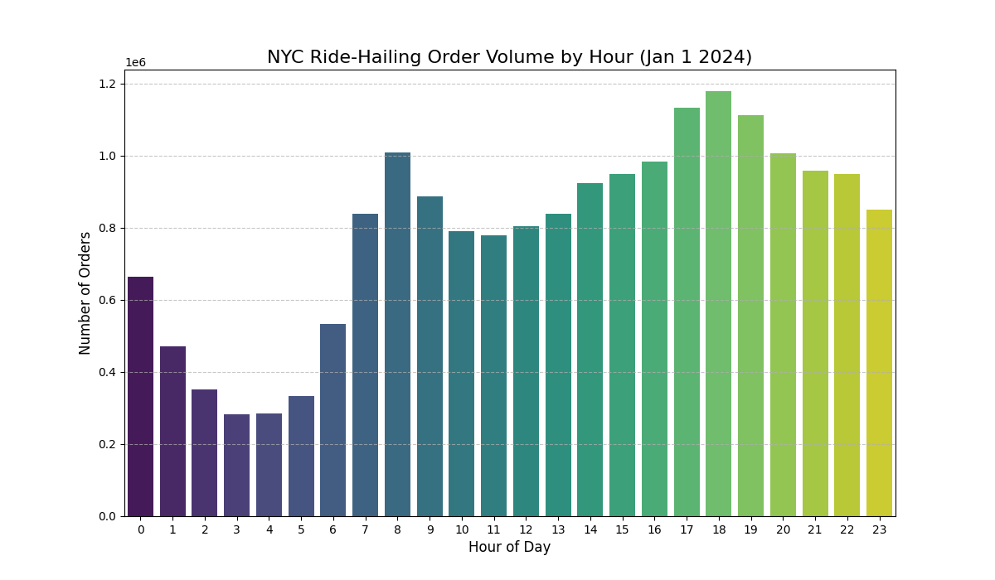
图 2不同时间段订单数量分布直方图
统计数据集，绘制不同区域订单数量分布热力图，该图通过六边形网格热力展示了特定时间内，纽约市网约车订单量的空间分布格局。订单需求呈现极强的非均衡分布。高需求区域高度集中在曼哈顿中下游，形成了全天的空间核心。从中心城区向周边行政区（如斯塔滕岛、布鲁克林边缘及皇后区远郊），订单密度呈现出显著的距离衰减效应，大部分外围区域的订单量维持在较低水平。
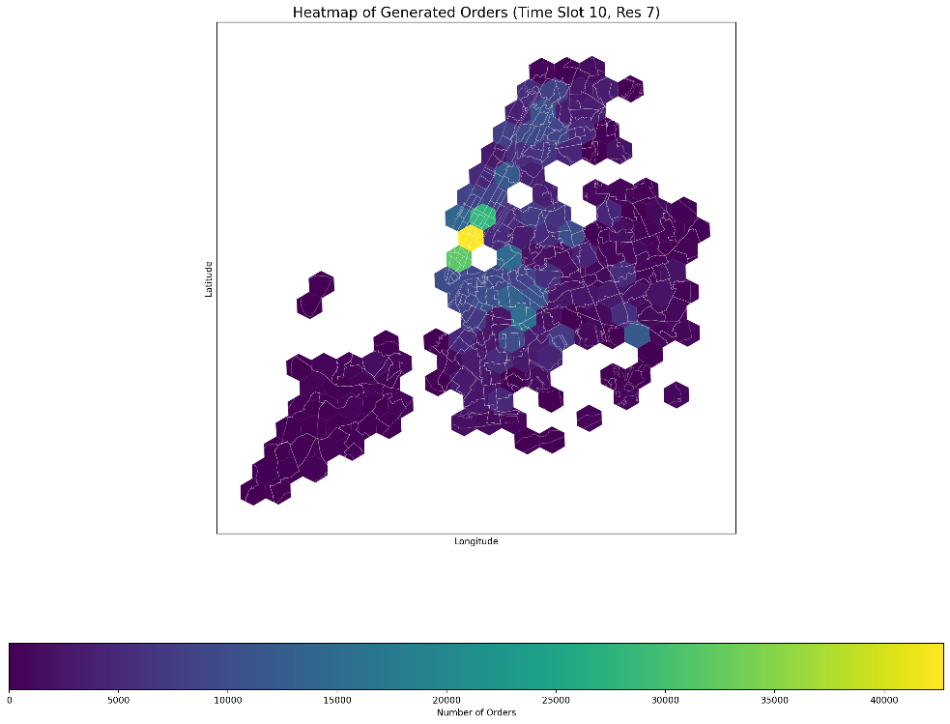
图 3不同区域订单数量分布热力图

4.4.2 算法性能对比分析
为了验证 SAMOGP 的有效性，将其与三种基准算法进行对比。
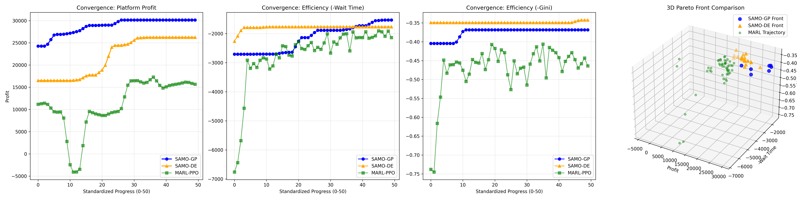
图 4 多目标优化算法收敛性与三维 Pareto 前沿对比图
图3展示了三种不同定价策略优化方法（时空径向基函数 NSGA-II、符号回归 GP、强化学习 PPO）在100次迭代/进化代数过程中的平台利润变化曲线。通过对实验数据的对比分析，可以得出以下结论：
收敛性能分析：
- 平台利润 (Platform Profit)： SAMO-GP 在利润指标上表现出显著的优越性，不仅最终收敛值最高，且学习曲线呈现出更强的单调性，显著超越了其他两种对比算法。这表明基于遗传规划的符号回归方法在该定价模型中具有卓越的全局寻优能力和极高的收敛效率。相比之下，MARL-PPO 在迭代过程中出现了剧烈波动，反映了强化学习在处理复杂离散动作空间时的不稳定性。说明智能体在当前的动态定价环境中可能面临探索与利用的失衡。
- 效率与公平性指标 (-Wait Time & -Gini)： 为了统一优化方向，等待时间和基尼系数均取负值处理。进化算法（SAMO 系列）在收敛速度和最终稳态值上均优于深度强化学习算法。SAMO-DE 在公平性优化上表现尤为稳健，较快地达到了高位水平。
分析三种算法的帕累托前沿，算法成功绘制了“平台总利润 vs. 乘客平均等待时间vs.基尼系数”的帕累托前沿。
- 解的支配性： 在由利润、等待时间和公平性构成的三维目标空间中，SAMO-GP 和 SAMO-DE 所生成的Pareto前沿显著优于MARL-PPO的搜索轨迹。
- 分布多样性： 进化算法产生的解集在空间中分布更广且更均匀，证明了该方法在处理多目标权问题时具有更好的种群多样性，能为决策者提供更丰富的帕累托最优策略组合。
总结而言，在本次定价策略优化的仿真实验中，SAMO-GP方法在最终收益和收敛速度上均取得了最佳的综合性能；SAMO-DE方法表现稳健但收益次之；而强化学习MARL-PPO方法在此特定的迭代周期和参数设定下，未能学习到稳定的最优定价策略。

4.4.3 算法消融实验对比分析
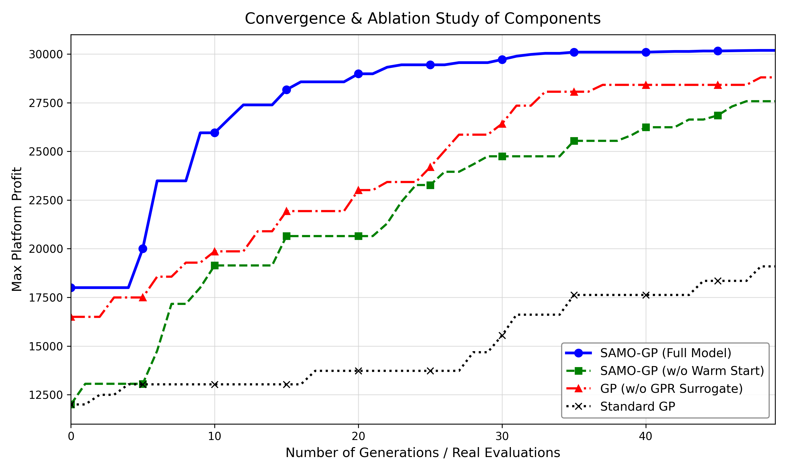
图 5消融对比试验
为了验证采用GPR代理模型和迁移学习热启动的有效性，进行消融实验对比，如图4所示。该折线图全面展示了不同算法变体在最大化平台利润目标下的收敛轨迹与消融实验结果。图中横轴表示进化代数或真实评估次数，纵轴表示平台利润的最大值。实验以标准GP作为基准线，并通过剥离完整模型 SAMO-GP 中的热启动机制与高斯过程回归代理模型，深入验证了各核心组件的独立贡献与协同有效性。
深入分析收敛轨迹可以发现，热启动机制对初始种群质量具有决定性影响。这种显著的初始增益表明，引入先验策略进行热启动能够有效规避进化算法早期的盲目随机搜索，极大缩短了探索高收益解空间的迭代周期。随着进化过程的推进，高斯过程回归代理模型的全局寻优驱动力开始占据主导。剥离该代理模型的变体虽然在前期具备一定的适应度提升能力，但在后期收敛速度急剧放缓。相比之下，搭载代理模型的完整版本展现出了卓越的适应度地形拟合能力，成功引导种群跳脱局部极值陷阱，并平稳收敛至更优水平。
作为对照基线，缺乏上述双重增强机制的标准遗传编程算法暴露出收敛迟缓与早熟收敛的严重缺陷，其最终利润上限表现最差，综合表现显著劣于其他所有变体。整体而言，本次消融实验严谨地论证了算法组件间的正向协同效应，即热启动机制主导前期搜索加速，而高斯过程回归代理模型保障后期收敛精度与寻优上限。完整版算法凭借这一机制融合，在复杂的博弈演化场景下，其收敛效率与策略鲁棒性均达到了最优状态。

4.4.4 算法计算效率对比分析
实验对比了SAMOGP与无代理模型的基准算法（Baseline MOEA）。
表格 2 算法计算效率对比（均值 ± 标准差）
算法 | 平均单论评估耗时 (min)
No surrogate | 135.4 ± 2.1
With surrogate | 24.2 ± 0.5

计算时间：引入迁移学习热启动后，单次真实评估的平均耗时从约135分钟骤降至24分钟，加速比接近 6倍。
收敛性能：在相同的计算时间预算（如72小时）内，SAMOGP能够进化更多代数，从而搜索到覆盖范围更广、逼近程度更高的帕累托前沿。

4.4.5 不同规模下平台收益分析
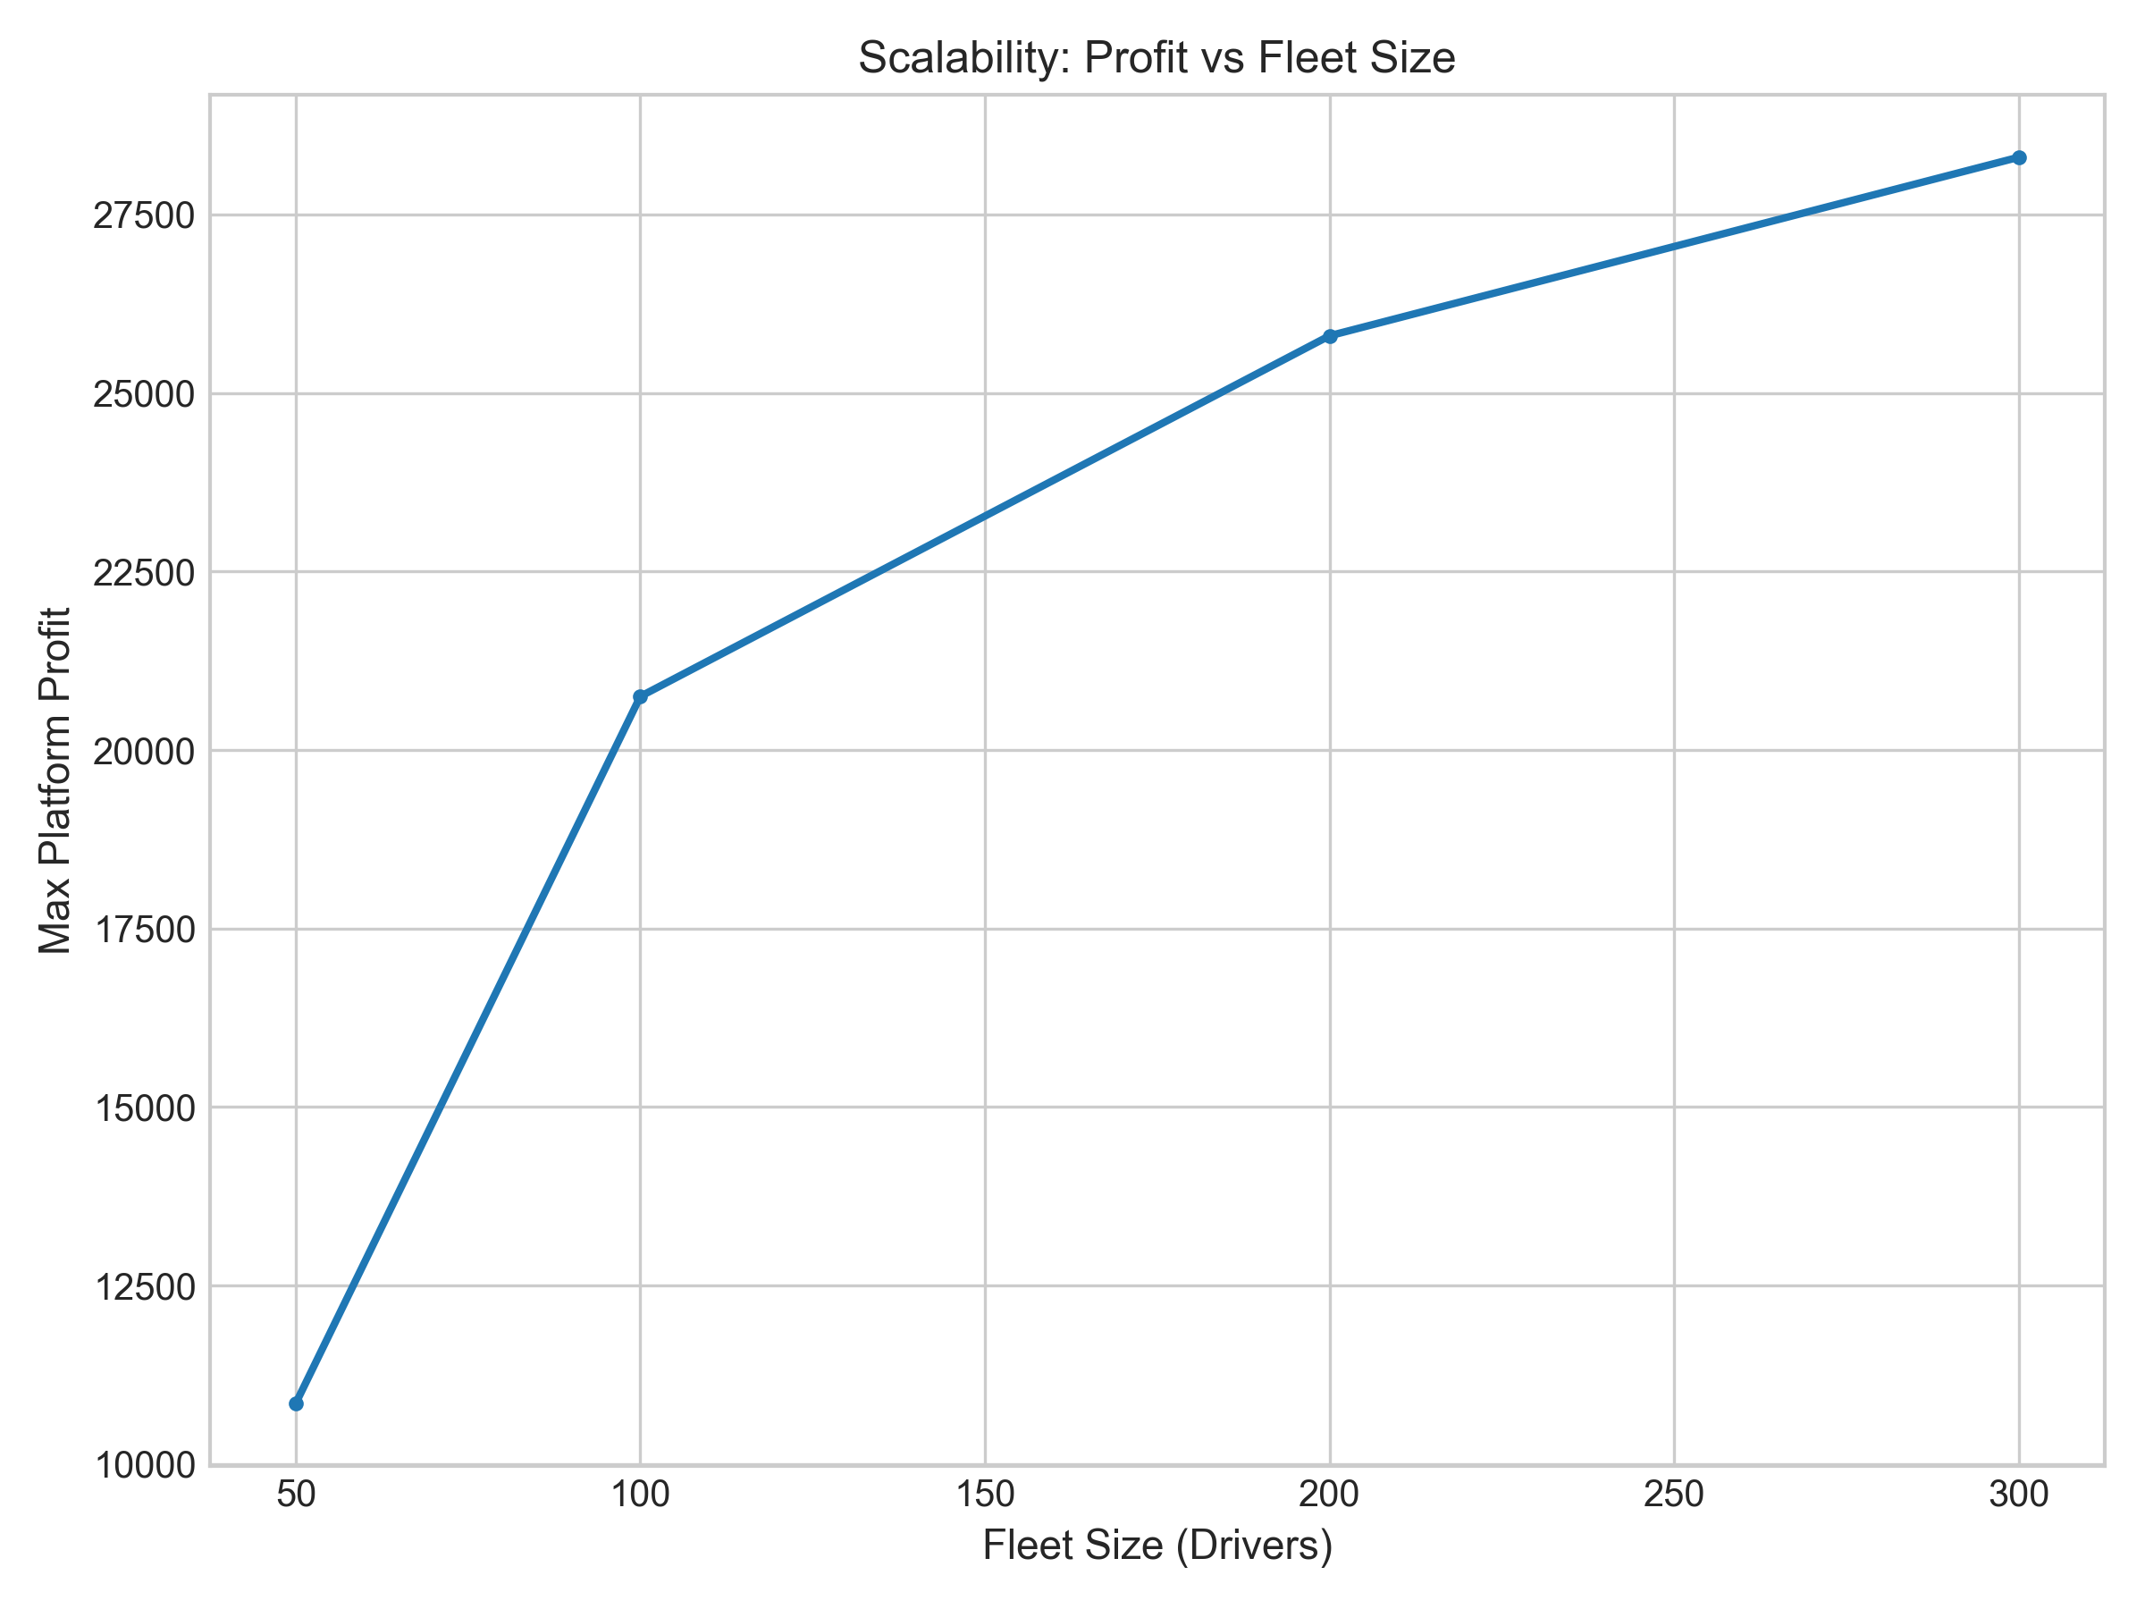
图 6 不同司机规模下平台的收益
为了验证本文算法在不同资源供给约束下的可扩展性（Scalability），以及探讨从静态资源分配向动态双层运营策略演进过程中的系统边界效应，本节对平台最大利润随车队规模（司机数量）的变化趋势进行了敏感性分析。图5展示了车队规模设定为 50、100、200 和 300 时，系统优化所能达到的平台利润上限。
通过对折线图的分析，可以得出以下关键结论：
- 平台利润与资源供给呈显著正相关，但具有明显的边际效用递减特征： 整体而言，随着供给侧运力（车队规模）的增加，平台最大利润呈现单调递增的趋势。然而，利润的增长率（曲线斜率）并非线性，而是随着规模的扩张逐渐放缓。这不仅符合经典经济学中的边际收益递减规律，也准确反映了动态定价与资源调度的复杂博弈关系。
- 运力匮乏期的资源注入对系统效能提升最为显著： 在系统处于运力紧缺的初始阶段，增加车队规模能够带来极其可观的收益转化。观察图中数据可知，当车队规模从 50 人扩充至 100 人时，平台利润实现了飞跃式增长。这表明在静态资源极度受限的环境下，基础运力的补充能够迅速缓解供需失衡，大幅提高订单撮合成功率。
- 规模扩张后期的内部竞争加剧与市场饱和效应： 随着车队规模进一步扩张至 200 人及 300 人，利润的绝对增长量显著收窄。当司机数量从 100 人翻倍至 200 人时，利润增长大幅降低；而从 200 人增至 300 人时，增幅进一步缩减。这一现象深刻揭示了双层运营博弈模型中的内部损耗机制：当运力供给逐渐饱和时，司机之间的局部竞争加剧。过剩的资源配置不仅无法等比例转化为平台收益，反而可能因空驶率的上升和无效调度导致单体效率下降。
- 算法鲁棒性与动态环境适应性验证： 尽管面临高维状态空间下复杂的边际递减效应，本文算法在跨度极大的不同车队规模（50至300）下，均能稳定寻优。这证明了该算法具备优异的可扩展性，能够为平台在不同市场扩张阶段提供稳健的动态决策支持。

4.4.6 时空状态下双层运营策略的可视化分析
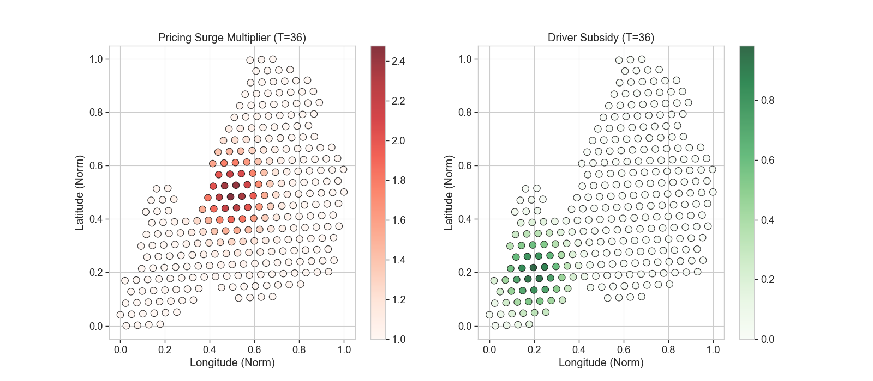
图 7 早高峰定价与补贴热力图
为了直观探究算法在复杂时空环境下的微观决策行为，本节截取了仿真周期内某一关键时间切片（时间步 T=36），对平台输出的空间动态定价策略与司机调度补贴策略进行了热力图可视化分析。图 6分别展示了在归一化的二维空间网格（Longitude vs. Latitude）中，定价溢价系数（Pricing Surge Multiplier，左图）与司机补贴系数（Driver Subsidy，右图）的地理分布特征。深入分析图 6，算法自动提高了住宅区（出发地）的定价系数，同时给予商业区（目的地）适当的重新定位补贴。这种组合策略有效地激励了空闲司机主动向高需求区域流动，缓解了供需失衡，证明了Stackelberg机制在宏观调控上的有效性。

4.5 本章小结
本章完成了从静态单层决策向动态双层交互的复杂场景跨越。针对网约车平台的运营调度问题，构建了反映“平台制定规则-司机响应规则”双向互动的双层 Stackelberg 博弈模型。面对下层多智能体强化学习（MARL）带来的海量状态空间与极其耗时的“昂贵评估”计算瓶颈，本文创新性地提出了一种集成代理模型与迁移学习的多目标进化规划算法（SAMOGP）。该算法利用高斯过程回归（GPR）与预期超体积改善（EHVI）机制精准筛选高潜力定价策略，并利用历史策略知识库实现下层智能体网络参数的热启动，有效规避了从零训练的开销。严密的纳什均衡分析证明了系统子博弈完美纳什均衡（SPNE）的达成，确立了时变非对称博弈的高效计算范式。在实验部分，基于真实纽约交通数据的测试表明，SAMOGP 算法在多目标帕累托前沿的收敛精度与分布多样性上显著优于标准 GP 与 PPO 强化学习。消融实验与计算效率对比进一步证实：GPR 代理模型与迁移学习热启动机制成功将平均单次评估耗时从 135 分钟压缩至 24 分钟，实现了近 6 倍的效率跃升。此外，针对车队规模的可扩展性敏感度测试与时空定价策略可视化，直观地证实了算法在复杂动态供需环境下的强大宏观调控能力与落地可行性。

结论与展望

全文总结
本研究系统地探究了进化算法在博弈论场景下的应用演进，主要贡献如下：
理论演进：梳理了从静态拥塞博弈到动态双层Stackelberg博弈的演进逻辑，揭示了算法设计从“约束满足”向“昂贵评估”转型的必然性。
静态求解：针对EV换电推荐，提出了CFGA-NES框架。通过创新编码与算子，有效解决了物理资源独占约束下的纳什均衡搜寻问题，实现了低POA的近似社会最优。
动态优化：针对网约车运营，提出了SAMOGP框架。通过高斯过程代理模型与迁移学习热启动技术的有机融合，攻克了动态双层博弈中下层MARL导致的计算瓶颈，实现了高效的多目标策略优化。

未来展望
尽管本研究取得了一定成果，但在以下方面仍有拓展空间：
大模型辅助博弈：探索利用大语言模型（LLM）作为智能体（Generative Agents）的决策核心。LLM具备更强的常识推理和自然语言交互能力，可能会为进化博弈仿真带来更拟人化的社会交互行为。
不完全信息博弈：现实中平台与司机的信息往往是不透明的。引入贝叶斯博弈框架（Bayesian Games）处理信息不对称，将是更贴近实际的重要研究方向。

参考文献
- 进化算法在博弈论场景的应用-从静态资源分配到动态双层运营策略的演进研究.docx
- Price of anarchy in congestion games - Wikipedia, accessed February 14, 2026, https://en.wikipedia.org/wiki/Price_of_anarchy_in_congestion_games
- Introduction to Congestion Games 1 Definitions and Preliminaries 1,2,9 4,5,6 1,2,3 1,9,9 7,8,9, accessed February 14, 2026, https://resources.mpi-inf.mpg.de/departments/d1/teaching/ss15/AGT/lecturenotes2.pdf
- Exact Price of Anarchy for Polynomial Congestion Games * - Computer Science, accessed February 14, 2026, https://cgi.csc.liv.ac.uk/~gairing/publications/2006-stacs.pdf
- Stackelberg Pricing Game for Ride-Hailing Platforms With Combined Travel Modes, accessed February 14, 2026, https://ieeexplore.ieee.org/document/10591363/
- Stackelberg competition - Wikipedia, accessed February 14, 2026, https://en.wikipedia.org/wiki/Stackelberg_competition
- Approximate Karush-Kuhn-Tucker condition for multi-objective optimistic bilevel programming problems - American Institute of Mathematical Sciences, accessed February 14, 2026, https://www.aimsciences.org/article/doi/10.3934/jimo.2023077
- Efficiently Solving Mixed-Hierarchy Games with Quasi-Policy Approximations - arXiv, accessed February 14, 2026, https://arxiv.org/html/2602.01568v1
- MAPPO: Multi-Agent Policy Optimization - Emergent Mind, accessed February 14, 2026, https://www.emergentmind.com/topics/multi-agent-proximal-policy-optimization-mappo
- MAPPO-LCR: Multi-Agent Proximal Policy Optimization with Local Cooperation Reward in Spatial Public Goods Games - arXiv, accessed February 14, 2026, https://arxiv.org/html/2512.17187v2
- Surrogate-Assisted Evolutionary Multi-Objective Antenna Design - MDPI, accessed February 14, 2026, https://www.mdpi.com/2079-9292/14/19/3862
- Large Language Model-Driven Surrogate-Assisted Evolutionary Algorithm for Expensive Optimization - arXiv, accessed February 14, 2026, https://arxiv.org/pdf/2507.02892
- Transfer Learning Based Evolutionary Algorithm for Bi-level Optimization Problems, accessed February 14, 2026, https://www.semanticscholar.org/paper/Transfer-Learning-Based-Evolutionary-Algorithm-for-Chen-Liu/c1e3c3c4e41184d9bd60e77d9f5970d5275e17b9
- A Two-Level Transfer Learning Algorithm for Evolutionary Multitasking - PMC, accessed February 14, 2026, https://pmc.ncbi.nlm.nih.gov/articles/PMC6971124/
- A Course in Game Theory - Mathematics Department, accessed February 14, 2026, https://sites.math.rutgers.edu/~zeilberg/EM20/OsborneRubinsteinMasterpiece.pdf
- An Introduction to Game Theory by Martin J. Osborne | mathematical olympiads, accessed February 14, 2026, https://mathematicalolympiads.wordpress.com/wp-content/uploads/2012/08/martin_j-_osborne-an_introduction_to_game_theory-oxford_university_press_usa2003.pdf
- Nash equilibrium - Wikipedia, accessed February 14, 2026, https://en.wikipedia.org/wiki/Nash_equilibrium
- A Tutorial on the Proof of the Existence of Nash Equilibria - UBC Computer Science, accessed February 14, 2026, https://www.cs.ubc.ca/~jiang/papers/NashReport.pdf
- BROUWER'S FIXED POINT THEOREM AND THE NASH THEOREM Contents 1. Introduction 1 2. Algebraic Topology Preliminaries 2 3. Finding, accessed February 14, 2026, https://math.uchicago.edu/~may/REU2017/REUPapers/Karsten.pdf
- Lecture 3: Existence of Nash Equilibrium 1 Existence of Nash Equilibrium 2 Fixed-Point Theorems, accessed February 14, 2026, https://comp-math-econ.academy/amfgte/lecture03_Existence_NashEqm.pdf
- Stackelberg leadership model - Cornell University Computational Optimization Open Textbook, accessed February 14, 2026, https://optimization.cbe.cornell.edu/index.php?title=Stackelberg_leadership_model
- transformation of bilevel optimization problems into single-level ones, accessed February 14, 2026, https://optimization-online.org/wp-content/uploads/2023/08/Bilevel-Transformations.pdf
- Coordinating Followers to Reach Better Equilibria: End-to-End Gradient Descent for Stackelberg Games, accessed February 14, 2026, https://ojs.aaai.org/index.php/AAAI/article/view/20457/20216
- Adaptation in Natural and Artificial Systems: An Introductory Analysis with ... - Google Libri, accessed February 14, 2026, http://books.google.it/books?id=YE5RAAAAMAAJ
- accessed February 14, 2026, https://en.wikipedia.org/wiki/Holland%27s_schema_theorem#:~:text=Holland's%20schema%20theorem%2C%20also%20called,in%20frequency%20in%20successive%20generations.
- Holland's schema theorem - Wikipedia, accessed February 14, 2026, https://en.wikipedia.org/wiki/Holland%27s_schema_theorem
- Lecture 3: Schema Theory, accessed February 14, 2026, https://engineering.purdue.edu/~sudhoff/ee630/Lecture03.pdf
- A Fast Elitist Non-Dominated Sorting Genetic Algorithm for Multi-Objective Optimization: NSGA-II, accessed February 14, 2026, https://help.agi.com/stk/11.4.1/Subsystems/STKAnalyzer/Content/Features/OptimizationTool/Algorithms/docs/NSGA2.pdf
- a fast elitist multiobjective genetic algorithm: nsga-ii - NJIT, accessed February 14, 2026, https://web.njit.edu/~horacio/Math451H/download/Seshadri_NSGA-II.pdf
- A fast and elitist multiobjective genetic algorithm: NSGA-II | Request PDF - ResearchGate, accessed February 14, 2026, https://www.researchgate.net/publication/3418687_A_fast_and_elitist_multiobjective_genetic_algorithm_NSGA-II
- 【机器学习】高斯回归过程GPR - CSDN博客, accessed February 14, 2026, https://blog.csdn.net/qq_51467258/article/details/133693447
- An Intuitive Tutorial to Gaussian Process Regression - arXiv, accessed February 14, 2026, https://arxiv.org/html/2009.10862v5
- Gaussian Process - Cornell: Computer Science, accessed February 14, 2026, https://www.cs.cornell.edu/courses/cs4780/2018fa/lectures/lecturenote15.html
- CS364A: Algorithmic Game Theory Lecture #13: Potential Games; A Hierarchy of Equilibria - Tim Roughgarden, accessed February 14, 2026, https://timroughgarden.org/f13/l/l13.pdf
- Hypervolume Maximization: A Geometric View of Pareto Set Learning - NeurIPS, accessed February 14, 2026, https://proceedings.neurips.cc/paper_files/paper/2023/file/7a7f6cc5dc2a84fb4edf0feb8e5cfd50-Paper-Conference.pdf
- nyc_yellow_taxi_dataset_2024 - Kaggle, accessed February 14, 2026, https://www.kaggle.com/datasets/usmanshams/nyc-yellow-taxi-dataset-2024
- NYC Yellow Taxi Trips (2024 Aggregated Dataset) - Kaggle, accessed February 14, 2026, https://www.kaggle.com/datasets/mohamedsalamh/nyc-yellow-taxi-trips-2024-aggregated-dataset

致谢

